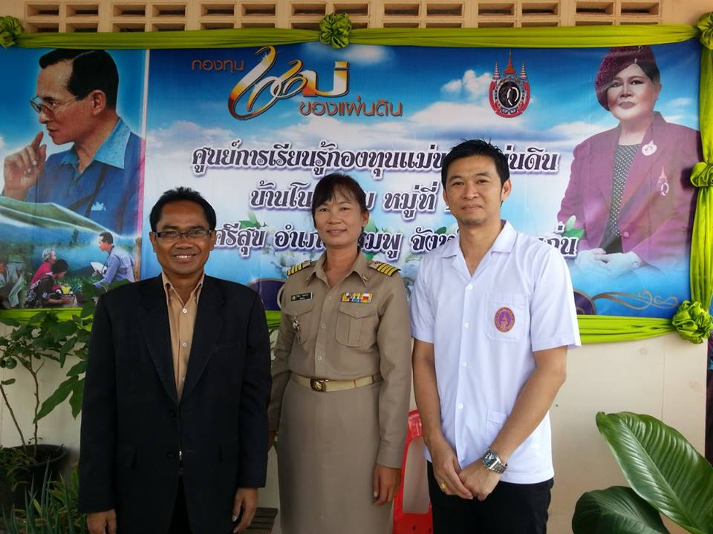
แบบบันทึกข้อมูลและองค์ความรู้
หมู่บ้านเศรษฐกิจพอเพียง “อยู่เย็น เป็นสุข” ดีเด่นระดับจังหวัด
ประจำปี 2566

1. ข้อมูลทั่วไป
ชื่อบ้านโนนอุดม หมู่ที่ 11 ตำบลสีชมพู อำเภอสีชมพู จังหวัดขอนแก่น
- ปีที่ได้รับงบประมาณหมู่บ้านเศรษฐกิจพอเพียงต้นแบบ ปี 2564
- อาชีพของคนส่วนใหญ่ เกษตรกรรม รายได้เฉลี่ย 55,476 บาท/คน/ปี
ชื่อ - สกุล ผู้ใหญ่บ้าน นางโชติกา วินทะไชย วัน/เดือน/ปีเกิด วันที่ 29 พฤษภาคม 2507
อายุ 59 ปี การศึกษาสูงสุดของผู้ใหญ่บ้าน ปริญญาตรี ดำรงตำแหน่งเมื่อ วันที่ 24 ธันวาคม 2551 รวม 14 ปี 7 เดือน
หมายเลขโทรศัพท์ 093-3597329 อีเมล์ -
2. ความโดดเด่นด้านศักยภาพของหมู่บ้าน/ผลงานโดดเด่น/ความสำเร็จของกิจกรรมที่โดดเด่น
(ระบุได้มากกว่า 1 ข้อ)
ด้านการสร้างความมั่นคงทางอาหาร
บ้านโนนอุดมมีกิจกรรมที่สร้างความมั่นคงทางอาหารที่หลากหลาย ดังนี้
- ครัวเรือนมีการปลูกผักสวนครัวทุกครัวเรือนเพื่อบริโภค เหลือก็แบ่งขาย พื้นที่ปลูกตามบริเวณ
ที่ว่างบริเวณบ้าน ปลูกใส่กระถาง ใส่ขวดพลาสติก หรือปลูกตามท้องไร่ท้องนา เน้นการผลิตอาหารไว้บริโภค ปลูกทุกอย่างที่กิน กินทุกอย่างที่ปลูก โดยยึดเศรษฐกิจพอเพียงลดรายจ่าย เพิ่มรายได้ ปลูกให้สอดคล้องกับความต้องการ ใช้ประโยชน์ได้และรับประทานได้ตลอดปี เช่น พืชผักสวนครัว ไม้ล้มลุก ไม้ยืนต้น มีกินมีใช้ รู้แบ่งปัน ในช่วงเทศกาลมอบเป็นของขวัญแจกจ่าย จำนวน 5 ครั้งต่อปี
- มีการบริโภคอาหารปลอดภัย รู้จักระบบนิเวช โดยการปลูกพืชผักร่วมกับพืชไล่แมลง เช่น ปลูกตะไคร้หอม โหรพา ดาวเรือง โดยได้รับการอบรมจากศูนย์ส่งเสริมการเรียนรู้ เกษตรอำเภอ หมอดินประจำหมู่บ้าน และเรียนรู้การทำปุ๋ยหมักจากสำนักงานพัฒนาชุมชนอำเภอ
- สำหรับการเก็บสำรองอาหารเราจะมีวิธีการดังนี้ ๑.เก็บเมล็ดพันธุ์พืช เช่น เมล็ดถั่วลิสง เมล็ดพันธุ์ผัก ถั่วพุ่ม ถั่วฝักยาว มะเขือ พริก ๒.การถนอมอาหาร เช่น การทำหน่อไม้ส้ม หน่อไม้ดอง ส้มผัก ผักดอง ฯลฯ ๓.การแปรรูปอาหาร เพื่อเพิ่มมูลค่า ถั่วคั่วทราย การทำส้มปลา หม่ำ ส้มเนื้อ ส้มไข่ปลา ฯลฯ - ครัวเรือนมีการเลี้ยงสัตว์ เพื่อการบริโภค เพื่อจำหน่าย เช่น เลี้ยงไก่บ้าน เลี้ยงไก่ไข่ เลี้ยงเป็ด เลี้ยงปลา เลี้ยงกบ เลี้ยงหมู เลี้ยงควาย ฯลฯ คิดเป็นร้อยละ 91
- ครัวเรือนมีการแปรรูปอาหาร เพื่อถนอมอาหาร แปรรูปเพื่อจำหน่าย เป็นผลิตภัณฑ์ตามฤดูกาล เช่น การแปรรูปถั่วลิสง เป็นถั่วคั่วทราย ถั่วคั่วเกลือสมุนไพร การทำกระเทียมดอง การทำหน่อไม้ดอง หน่อไม้ถุง แปรรูปกล้วย กล้วยฉาบ กล้วยตาก ขนมหวานและทำหม่ำสายเดี่ยว คิดเป็นร้อยละ 100 ส่งเสริมให้ครัวเรือนมีอาชีพ มีการแบ่งปัน และสร้างรายได้ให้กับครอบครัว นอกจากนี้ยังได้รับการสนับสนุนจากสนักงานพัฒนาชุมชนในการเข้ามาอบรมให้ความรู้เกี่ยวกับการทำปลาส้ม

ด้านการสร้างสิ่งแวดล้อมให้ยั่งยืน
บ้านโนนอุดมมีการปลูกจิตสำนึกในการรักสิ่งแวดล้อมผ่านทางการประชุมประจำเดือน หอกระจายข่าว มีการปฏิบัติร่วมกันหลายกิจกรรม ดังนี้
- ครัวเรือนมีการจัดการขยะต้นทางในทุกครัวเรือน โดยการคัดแยกส่วนที่พอจะขายได้นำกลับไปขายสร้างรายได้ให้ครัวเรือน บางครอบครัวขายให้กับพ่อค้าบางครอบครัวขายให้กับกองทุนขยะของหมู่บ้าน โดยมีกรรมการหมู่บ้านเป็นคนรับซื้อและผ่านไปยังอบต.
- จัดทำถังขยะเปียกลดโลกร้อนทุกครัวเรือน ขยะแห้งนำมาทำปุ๋ยหมัก รณรงค์ไม่เผาขยะมูลฝอย เผาถ่านภายในหมู่บ้าน หากใครฝ่าฝืนปรับครัวเรือนละ 500 บาท และห้ามทิ้งขยะในที่ส่วนบุคคลและที่สาธารณะ
- รณรงค์เรื่องการทิ้งขยะให้เป็นที่เป็นทาง
- ครัวเรือนมีการจัดสุขลักษณะในบ้าน จัดบริเวณบ้าน สะอาด เป็นระเบียบไม่เป็นแหล่งเพาะเชื้อโรค และพาหะนำโรค ทำรั้วกินได้ ใช้หลักการที่ว่า “ปลูกทุกอย่างที่กิน กินทุกอย่างที่ปลูก” และปลูกไม้ดอกไม้ประดับ เพื่อความสวยงาม นอกจากนี้ยังให้ชาวบ้านแต่ละหลังคาเรือนปลูกผักใส่กระถางบ้านละ 2 กระถาง มีการเยี่ยมบ้านเพื่อติดตามความเคลื่อนไหว รวมถึงการจัดประกวดครัวเรือนต้นแบบการจัดบ้านเป็นระเบียบเรียบร้อย คุ้มละ 1 หลัง เพื่อเป็นต้นแบบของสมาชิกภายในคุ้ม มีรางวัลเป็นเมล็ดพันธุ์ผัก และน้ำยาล้างจาน ซึ่งส่งผลให้หมู่บ้านโนนอุดมเป็นหมู่บ้านที่สะอาดน่าอยู่ ร้อยละ 90 ชาวบ้านจัดบ้านสะอาด เป็นระเบียบและน่าอยู่
- ครัวเรือนมีการใช้ทรัพยากรอย่างคุ้มค่า และประหยัด นำน้ำจากการซักล้างมารดน้ำต้นไม้ และนำวัสดุเหลือใช้มาดัดแปลงเป็นของใช้ มีการนำเศษใบไม้เศษหญ้ามาทำเป็นปุ๋ยหมักเพื่อใช้ลดต้นทุน
- มีการประชาสัมพันธ์ปลูกจิตสำนึกให้ชาวบ้านรู้จักตระหนักถึงความสำคัญของการนำสิ่งของที่สามารถนำกลับมาใช้ใหม่ให้เกิดประโยชน์อย่างคุ้มค่า เช่น การนำกระดาษกลับมาใช้ซ้ำ
- มีการประชาสัมพันธ์เรื่องการใช้แก้วน้ำส่วนตัวมาใช้เพื่อลดการใช้พลาสติก
- มีการประชาสัมพันธ์เรื่องการรองน้ำฝนใว้ใช้ในหน้าแล้ง และใช้รดน้ำต้นไม้
- มีการรณรงค์เรื่องการประหยัดไฟฟ้า โดยการเปิดเท่าที่จำเป็น ปิดไฟก่อนออกจากบ้านทุกครั้ง และใช้หลอดประหยัดไฟ
- ปิดก๊อกน้ำทุกครั้งหลังใช้น้ำ และรณรงค์การล้างรถด้วยถังน้ำงดใช้สายยาง
ซึ่งทุกกิจกรรรมประชาชนในบ้านโนนอุดมสามารถปฏิบัติได้ถึงร้อยละ 85

ด้านการสร้างภูมิคุ้มกันทางสังคม
- บ้านโนนอุดมส่วนมากเป็นหมู่บ้านครอบครัวขยาย แยกออกมาจากพ่อ แม่ ญาติ พี่น้อง มีบุคคลภายนอกที่มาอาศัยอยู่ มาเป็นสะใภ้ เป็นลูกเขย เราจึงยึดการเคารพผู้สูงอายุ ยึดขนบธรรมเนียมประเพณีเป็นเครื่องยึดเหนี่ยวจิตใจ บ้านโนนอุดมเป็นหมู่บ้าน บวร หมู่บ้านรักษาศีล 5 มีวัดพิศาลเป็นสถานที่ทำกิจกรรม จัดให้มีบุญประเพณีของชุมชนตามหลักปฏิบัติของทางพุทธศาสนาเป็นประจำ โดยเชิญชวนให้ราษฎรในหมู่บ้านร่วมบริจากและเข้าวัดฟังธรรมจากหลวงพ่อ และปฏิบัติตนในการรักษาศีลอยู่เสมอ ร่วมทำบุญประเพณีต่าง ๆ เช่น บุญข้าวจี่ บุญพเผวส บุญสงกรานต์ บุญบั้งไฟ บุญข้าวประดับดิน บุญข้าวสาก การทรงน้ำกุดย่าส่วย บุญออกพรรษา กิจกรรมสืบสานวัฒนธรรมประเพณีลอยกระทง การเลี้ยงปู่ตาก่อนลงทำไร่ทำนา และก่อนฤดูกาลเก็บเกี่ยวผลผลิต และการทำกิจกรรมสุขกับธรรมมะในทุกวันศุกร์ของเด็กและเยาวชนในช่วงเข้าพรรษา ทุกกิจกรรมชาวบ้านร่วมกิจกรรมได้ทุกหลังคาเรือน
- ในเรื่องการออกกำลังกาย หมู่บ้านโนนอุดมมีสถานที่ออกกำลังกาย 2 แห่ง คือ ที่โรงเรียนบ้านโคกไม้งาม และบึงซองแมว ในทุกวันจะมีประชาชนทุกเพศทุกวัย ร่วมกันออกกำลังกายอยู่เป็นประจำไม่ว่าจะเป็นช่วงตอนเช้า หรือตอนเย็น ไม่ว่าจะเป็นการออกกำลังกายโดยการเล่นฟุตบอล วอลเล่ย์บอล ตะกร้อ เดิน วิ่ง การเต้นแอโรบิก และทางหมู่บ้านจะมีการจัดการแข่งขันกีฬาภายในหมู่บ้านในวันที่ 31 ธันวาคมของทุกปี โดยได้รับสนับสนุนงบประมาณจากประชาชนในหมู่บ้าน และงบประมาณจากกองทุนแม่ของแผ่นดิน และงบประมาณสนับสนุนจากอบต.จำนวน 3,000 บาท ซึ่งการออกกำลังกายในหมู่บ้านนั้นประชาชนให้ความสนใจในเรื่องสุขภาพและออกกำลังกายกันมากกว่าร้อยละ 80
- ครัวเรือนมีการเข้าร่วมกิจกรรมบำเพ็ญสาธารณประโยชน์ด้วยจิตอาสา ดูแลรักษาสาธารณประโยชน์ของชุมชน ตามบริเวณต่างๆ เช่น ศาลากลางบ้าน วัด ถนนหนทาง แหล่งน้ำ หรือ ทรัพย์สมบัติที่เป็นของส่วนรวม นอกจากนี้ยังมีกิจกรรมร่วมด้วยช่วยกันปลูกต้นไม้ ช่วยปรับปรุงที่พักให้อาศัยให้กับครัวเรือนที่ประสบอัคคีไฟและวาตภัย โดยชาวบ้านร่วมกันสร้างบ้านให้กับผู้ประสบอัคคีไฟ การขอรับบริจาคภายในหมู่บ้าน ช่วยเหลือในเรื่องของแรงงาน อาหาร ร่วมด้วยช่วยกันจนสร้างบ้านให้แล้วเสร็จจำนวน 1 หลัง
โดยสรุปบ้านโนนอุดมจะมีจิตอาสาในทุกๆด้าน ไม่ว่าจะเป็นจิตอาสาด้านการพัฒนาหมู่บ้าน จิตอาสาด้านศาสนา จิตอาสาด้านหมอดิน จิตอาสาด้านการก่อสร้าง และจิตอาสาในด้านการจัดเก็บข้อมูล คิดเป็นร้อยละ 95
3. บันทึกผลงาน/ความสำเร็จของกิจกรรมที่โดดเด่น หรือนวัตกรรมของหมู่บ้าน
เรื่อง “โครงการกองทุนเมล็ดพันธุ์”
ความเป็นมา
บ้านโนนอุดม หมู่ที่ 11 ตำบลศรีสุข อำเภอสีชมพู จังหวัดขอนแก่น ได้ดำเนินการตามแนวทางของกรมการพัฒนาชุมชนในการพัฒนาหมู่บ้านเศรษฐกิจพอเพียงโดยใช้ทุนชุมชนในการพัฒนาหมู่บ้านในปี พ.ศ. 2555 และเมื่อปี พ.ศ.2564 จึงได้รับการสนับสนุนงบประมาณในการขับเคลื่อนการเป็นหมู่บ้านเศรษฐกิจพอเพียง ซึ่งหมู่บ้านมีความเข้มแข็งจากภายในชุมชน โดยประชาชนในหมู่บ้านได้มีการน้อมนำหลักปรัชญาของเศรษฐกิจพอเพียงมาปรับใช้ในการดำเนินชีวิตจนเป็นวิถีชีวิต มีการปลูกพืช ผักสวนครัวในทุกครัวเรือน หากแต่ในเบื้องต้นขาดการเก็บเมล็ดพันธุ์เพื่อใช้ต่อในรุ่นต่อไป เมื่อเห็นปัญหาดังกล่าวจึงได้นำมาพูดคุยในการประชุมชาวบ้านเพื่อหาทางออกร่วมกันของหมู่บ้าน ซึ่งจากการประชุมทำให้เกิดเป็นโครงการกองทุนเมล็ดพันธุ์ เกิดขึ้นในชุมชน คนในชุมชนได้ตกลงร่วมกันว่าเมื่อปลูกพืช ผักชนิดใดแล้วจะเก็บเมล็ดพันธุ์เพื่อส่งต่อให้กับคนในชุมชนก่อนเป็นเบื้องต้น หลังจากนั้นค่อยส่งต่อเมล็ดพันธุ์ให้กับหมู่บ้านใกล้เคียง รวมทั้งส่งต่อให้กับครัวเรือนยากจน ยากไร้ และด้อยโอกาสในพื้นที่อำเภอสีชมพู เพื่อสร้างความมั่นคงทางอาหาร จะเห็นได้ว่าโครงการนี้ทำให้ชาวบ้านโนนอุดมมีอยู่ มีกิน ไม่ขาดแคลน มีเมล็ดพันธุ์มากกว่า 20 ชนิดไว้ใช้ปลูกหมุนเวียน และช่วยลดรายจ่ายในการซื้อเมล็ดพันธุ์ได้ปีละหลายหมื่นบาท ในหมู่บ้านก็สามารถอยู่ได้อย่างไม่เดือดร้อน และสามารถพึ่งตนเองได้อย่างมั่นคง และในอนาคตอันใกล้นี้จะมีกิจกรรมต่อยอดในเรื่องการทำถนนกินได้ ในรอบบริเวณเส้นทางหลัก 228 สายอุดร ชุมแพ และถนนกินได้เส้นเชื่อมหมู่บ้านระหว่างบ้านโนนอุดมกับบ้านโคกม่วง เพื่อให้ชาวบ้านโนนอุดมและประชาชนที่ผ่านไปมาสามารถเก็บไปประกอบอาหารได้ต่อไป
กระบวนการ วิธีการ ขั้นตอน เทคนิคในการแก้ปัญหาของหมู่บ้าน
1. การพัฒนาหมู่บ้านโดยใช้หลักการมีส่วนร่วมในการพัฒนาในทุกกิจกรรม
2. มีการประชุมปรึกษาหารือ เพื่อวางแผน และกำหนดเป้าหมายการทำงานร่วมกัน
3. มีการแบ่งหน้าที่ความรับผิดชอบของบุคคลในชุมชน ให้เหมาะสมกับความสามารถของแต่ละคนและกลุ่มคน เพื่อจะให้การทำงานเกิดประโยชน์สูงสุด
4. การนำเมล็ดพันธุ์ที่มีอยู่ในหมู่บ้านมาแบ่งปัน และตั้งกฎกติกาในการรับเมล็ดพันธุ์เพื่อไปปลูก
5. ประชาชนในชุมชนมีความเคารพเชื่อฟัง ปฏิบัติตามกฎกติกาที่ชุมชนที่ได้กำหนดไว้
6. การที่ประชาชนมีส่วนร่วมทำกิจกรรมตั้งแต่เริ่มต้น ทำให้เกิดผลที่เกินคาดหมาย
7. ผลประโยชน์ของชุมชนต้องมาก่อนผลประโยชน์ส่วนบุคคล ต้องคำนึงถึงผลประโยชน์ของชุมชนเป็นหลัก
8. เปิดโอกาสให้มีการแสดงความคิดเห็นเพื่อให้ได้แสดงออกถึงความคิดริเริ่มสร้างสรรค์
9. การนำทุนชุมชนที่มีอยู่มาพัฒนาหมู่บ้านให้เกิดประโยชน์สูงสุด

ความสำเร็จที่เกิดขึ้น
บ้านโนนอุดม ได้รับรางวัลชนะเลิศ ประเภทหมู่บ้านเศรษฐกิจพอเพียง “อยู่เย็น เป็นสุข” ดีเด่นระดับจังหวัด ประจำปี ๒๕๖๖ เกิดจากผู้นำมีความเสียสละ ตั้งมั่นที่จะพัฒนาหมู่บ้านโดยไม่คิดหวังสิ่งตอบแทน รวมทั้งคนในชุมชนมีความร่วมมือร่วมใจ ความสามัคคี ความมีจิตอาสา ประกอบกับคนในชุมชนมีการน้อมนำหลักปรัชญาเศรษฐกิจพอเพียงมาปรับใช้ในการดำเนินชีวิต จนเป็นวิถีชีวิต การมีกองทุนเมล็ดพันธุ์ภายในหมู่บ้านนอกจากจะทำให้ชาวบ้านโนนอุดม มีความมั่นคงทางอาหารที่หลากหลาย มีความอุดมสมบูรณ์ ไม่อดยากแล้ว ยังนำความอุดมสมบูรณ์ของเมล็ดพันธุ์ที่มีภายในหมู่บ้านส่งต่อหมู่บ้านข้างเคียง และครัวเรือนยากจนในพื้นที่อำเภอสีชมพู เพื่อให้มีอยู่ มีกิน เป็นการช่วยเหลือเกื้อกูลกันและมีแบ่งปัน ตามคำกล่าวที่พ่อได้สอนไว้ จึงทำให้เกิดความรักความสามัคคีภายในชุมชน เกิดสังคมอุดมสุข
ปัจจัยแห่งความสำเร็จ
1. หมู่บ้านมีการบริหารจัดการชุมชนอย่างเป็นระบบ โดยการแบ่งหน้าที่ความรับผิดชอบให้กับหัวหน้าคุ้ม คณะกรรมการกลุ่มต่างๆ และผู้ที่มีจิตอาสา ที่ต้องการทำงานร่วมกัน
2. มีผู้นำชุมชนที่เข้มแข็ง เสียสละส่วนตนเพื่อประโยชน์ส่วนรวม
3. คนในชุมชนมีความสามัคคี ช่วยเหลือเกื้อกูล และแบ่งปันซึ่งกันและกัน
4. มีปราชญ์ชุมชนที่มีองค์ความรู้ในด้านต่างๆ สามารถถ่ายทอดองค์ความรู้ให้กับคนในชุมชนและภายนอกชุมชนได้
5. มีศูนย์เรียนรู้เศรษฐกิจพอเพียง และศูนย์เรียนรู้โคก หนอง นา มีฐานการเรียนรู้ต่างๆ กลุ่มอาชีพต่างๆ ภายในชุมชน ทำให้เกิดรายได้ที่มั่นคง สร้างความเข้มแข็งให้กับชุมชน
6. คนในชุมชนมีการน้อมนำหลักปรัชญาของเศรษฐกิจพอเพียงมาปรับบใช้ในการดำเนินชีวิตจนเป็นวิถี
7. เครือข่ายการพัฒนา หน่วยงานราชการ และองค์กรปกครองส่วนท้องถิ่น ให้การส่งเสริมและสนับสนุน
8. มีการสืบทอดภูมิปัญญาจากรุ่นสู่รุ่น เช่น การจักสาน
9. การรับฟังปัญหาความต้องการของชาวบ้านและนำมาปรับวางแผนงาน โดยผ่านการมีส่วนร่วมในทุกกระบวนงาน

4. เกียรติคุณ/รางวัลที่ได้รับ (รางวัล/ปีที่ได้รับ/รับจาก (หน่วยงาน)

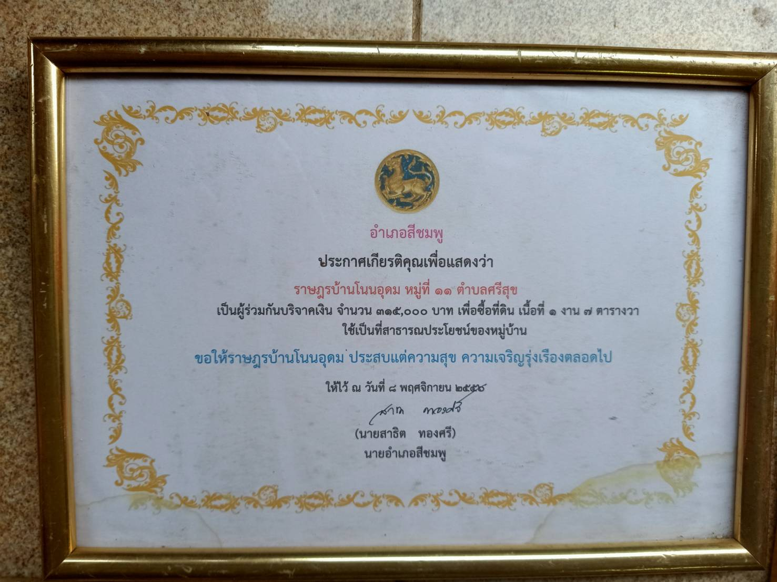
ประกาศเกียรติคุณ ราษฎรบ้านโนนอุดม หมู่ที่ 11 ตำบลศรีสุข
เป็นผู้ร่วมกันบริจาคเงิน จำนวน 315,000 บาท เพื่อซื้ที่ดิน เนื้อที่ 1 งาน 7 ตารางวา
ใช้เป็นที่สาธารณะประโยชน์ของหมู่บ้าน ประจำปี ๒๕๕๖

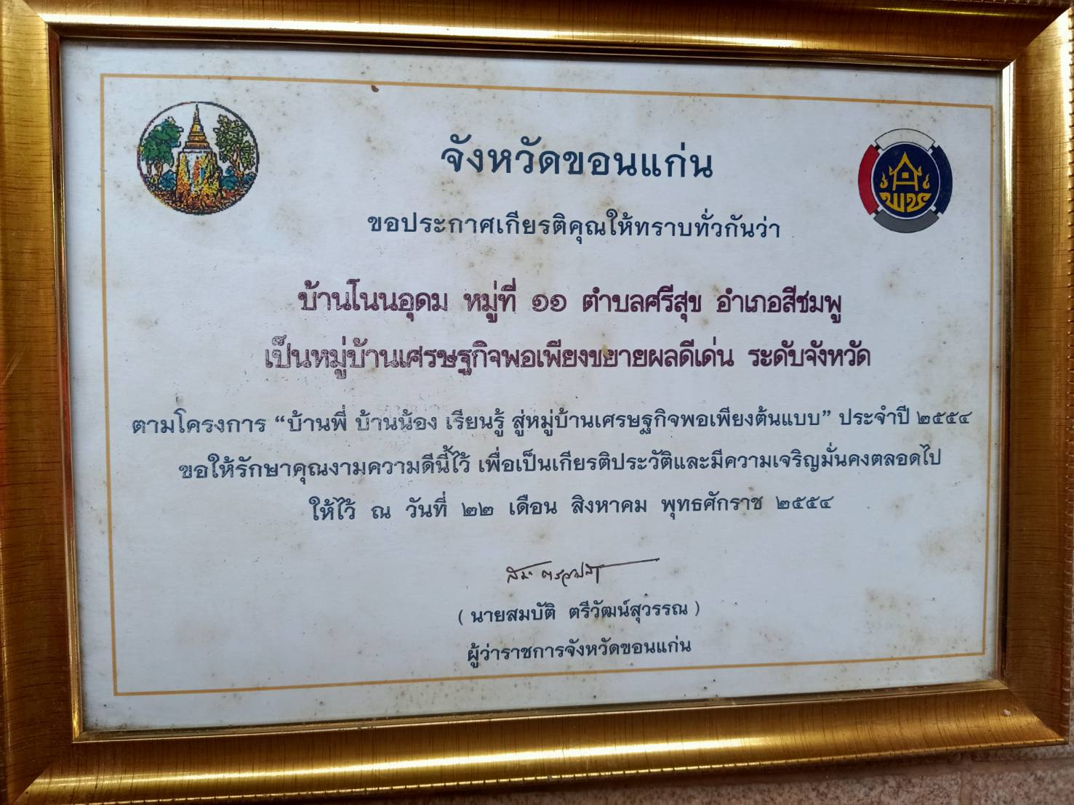
ใบประกาศเกียรติคุณ “บ้านโนนอุดม หมู่ที่ ๑๑ ตำบลศรีสุข อำเภอสีชมพู
เป็นหมู่บ้านเศรษฐกิจพอเพียงขยายผลดีเด่น ระดับจังหวัด
“ตามโครงการบ้านพี่ บ้านน้อง เรียนรู้ สู่หมู่บ้านเศรษฐกิจพอเพียงต้นแบบ”
ประจำปี ๒๕๕๔

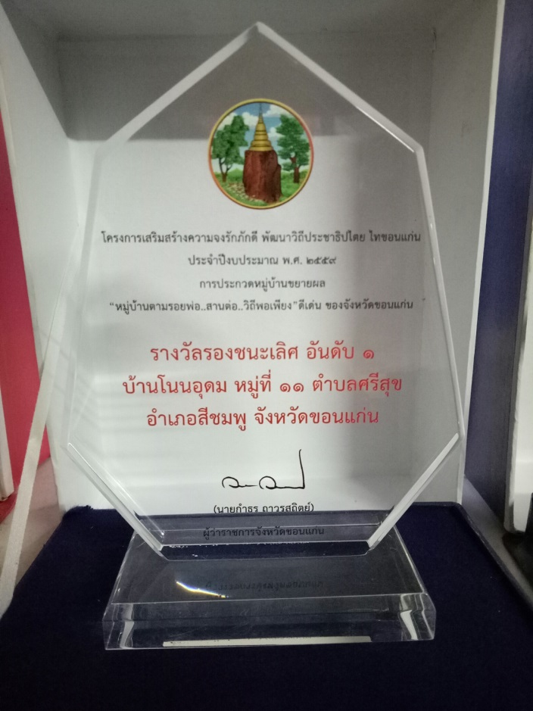

โล่รางวัล “หมู่บ้านตามรอยพ่อ..สานต่อ..วิถีพอเพียง” ดีเด่นของจังหวัดขอนแก่น รองชนะเลิศอันดับ ๑ บ้านโนนอุดม หมู่ที่ ๑๑ ตำบลศรีสุข
ประจำปี ๒๕๕๙

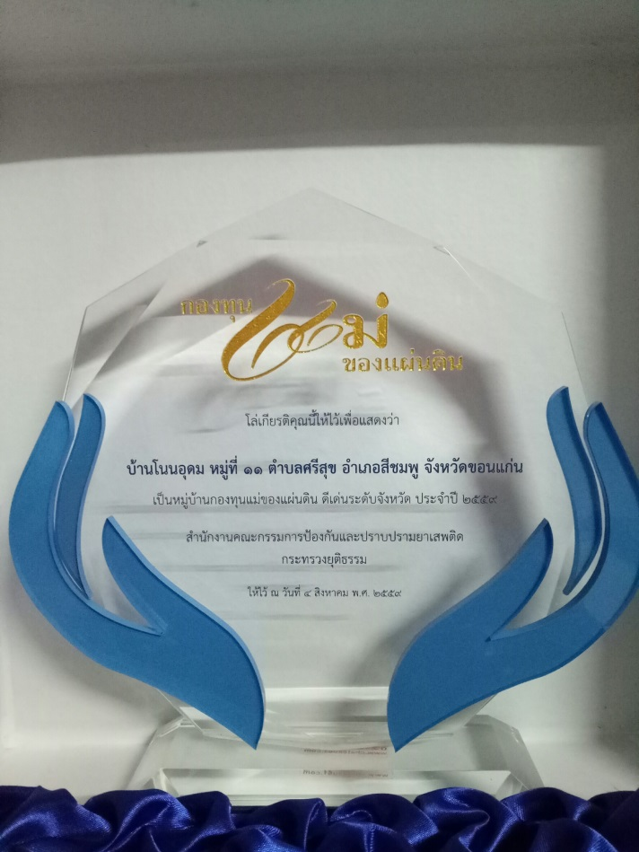
โล่เกียรติคุณ หมู่บ้านกองทุนแม่ของแผ่นดิน ดีเด่นระดับจังหวัด ประจำปี ๒๕๕๙
จากสำนักงานคณะกรรมการป้องกันและปราบปรามยาเสพติด กระทรวงยุติธรรม

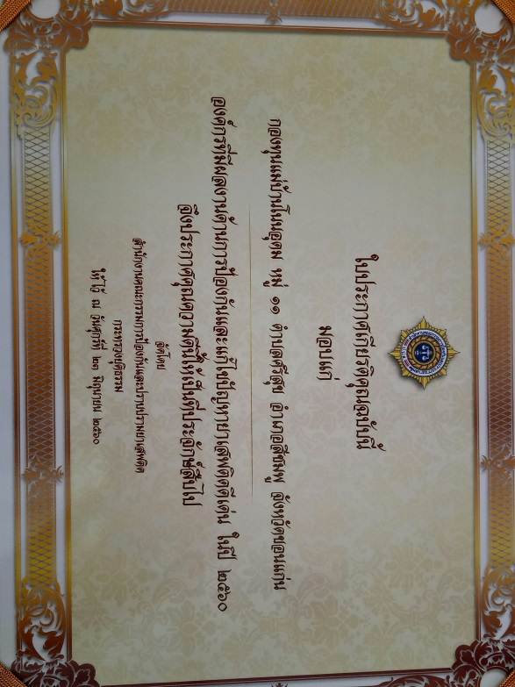

ใบประกาศเกียรติคุณ องค์กรที่มีผลงานด้านการป้องกันและแก้ไขปัญหายาเสพติดดีเด่น ในปี ๒๕๖๐
กองทุนแม่บ้านโนนอุดม หมู่ที่ ๑๑ ตำบลศรีสุข

โล่รางวัล รองชนะเลิสอันดับ 2 การประกวดหมู่บ้านกองทุนแม่ของแผ่นดิน ดีเด่นระดับจังหวัด โครงการ” จังหวัดขอนแก่น ไม่ยุ่งเกี่ยวกับยาเสพติด”
ประจำปี ๒๕๕6
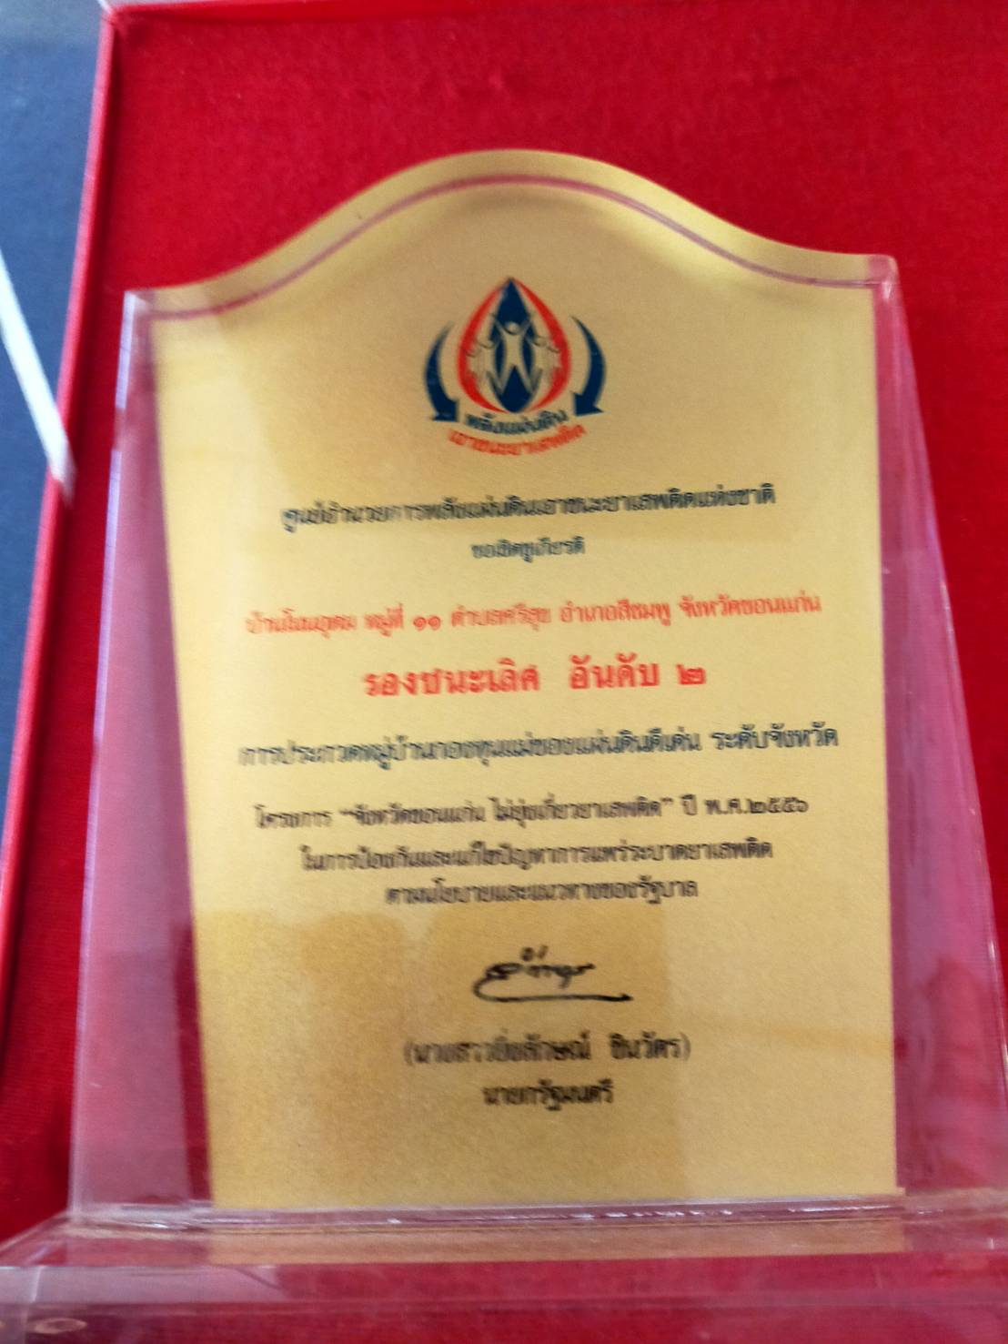

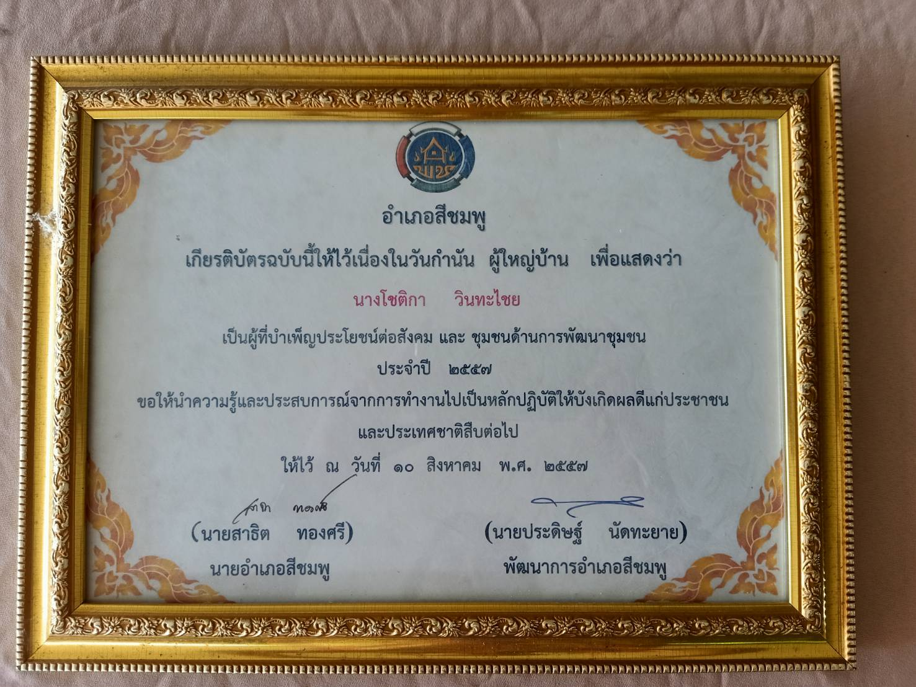
เกรียติบัตรผู้บำเพ็ญประโยชน์ต่อสังคมและชุมชนด้านการพัฒนาชุมชน
ประจำปี ๒๕๕๗

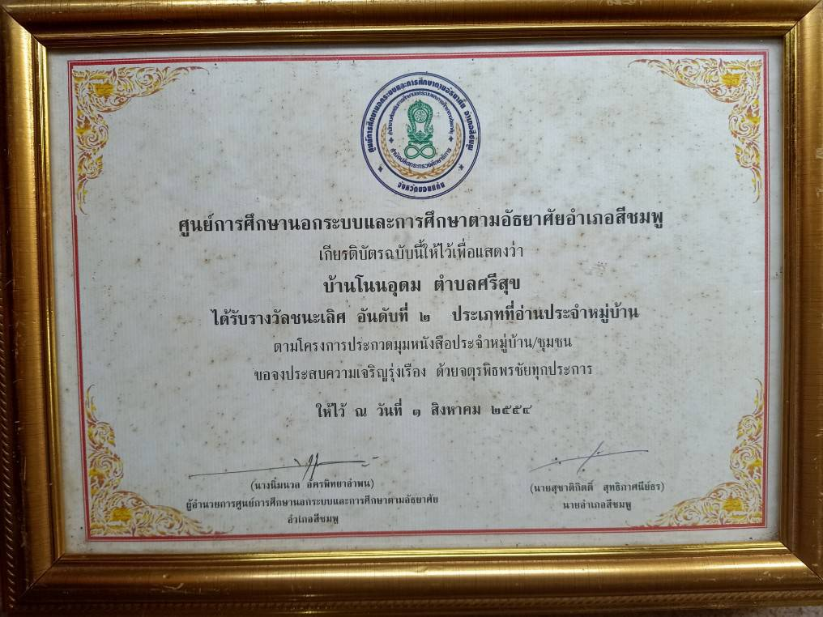

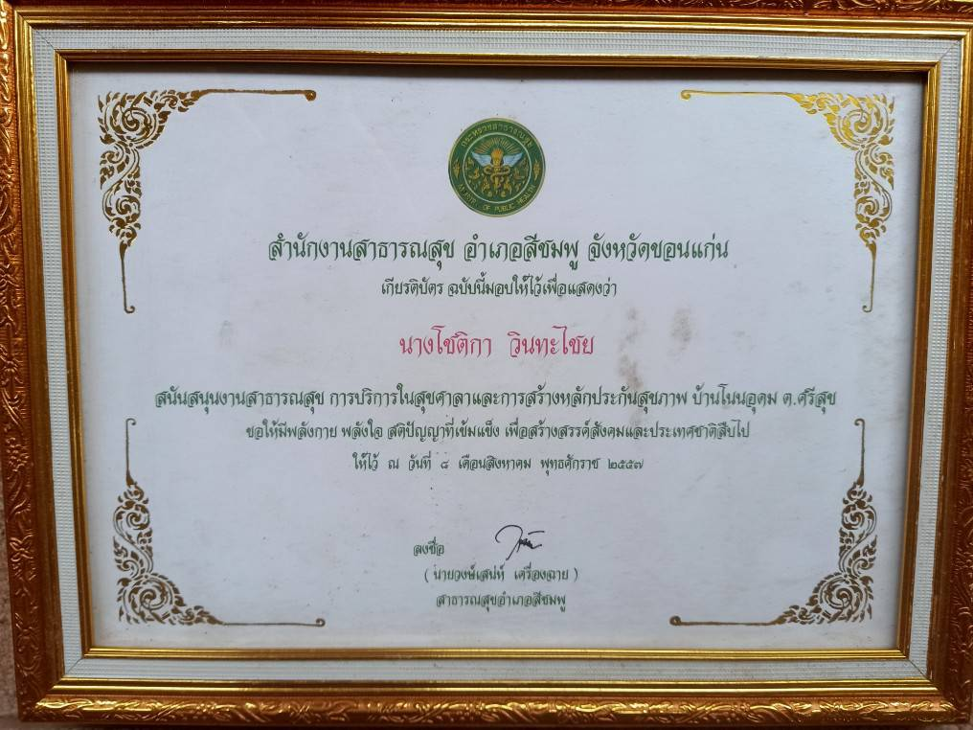

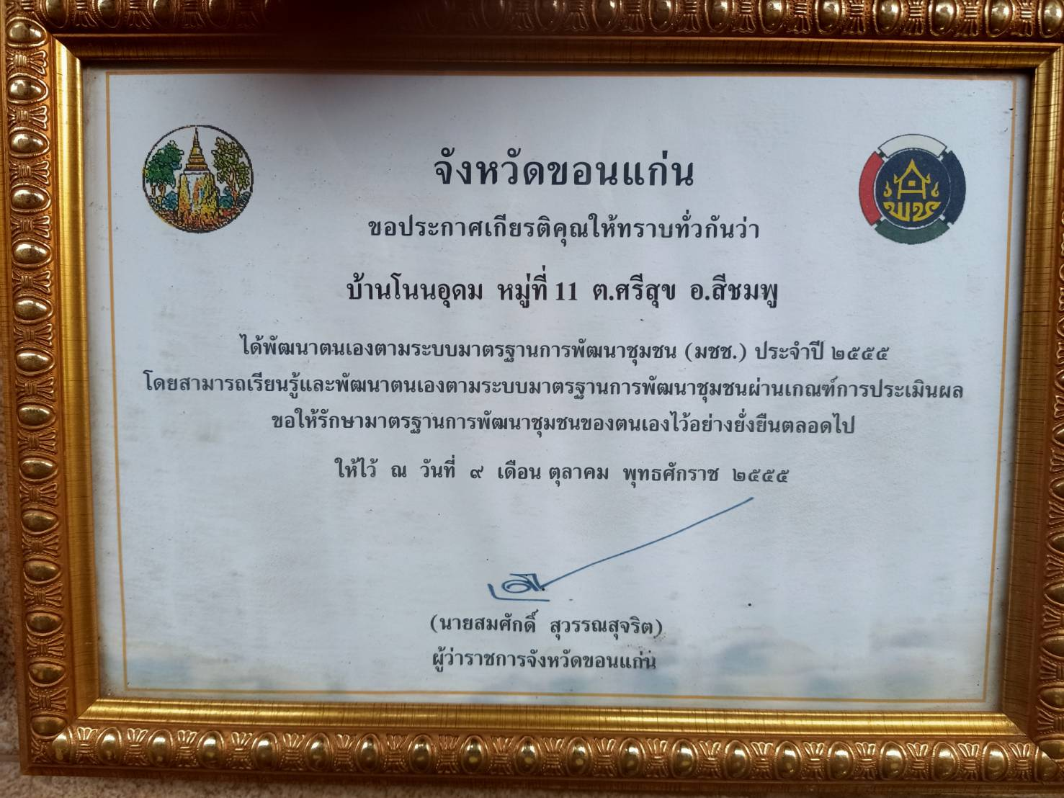

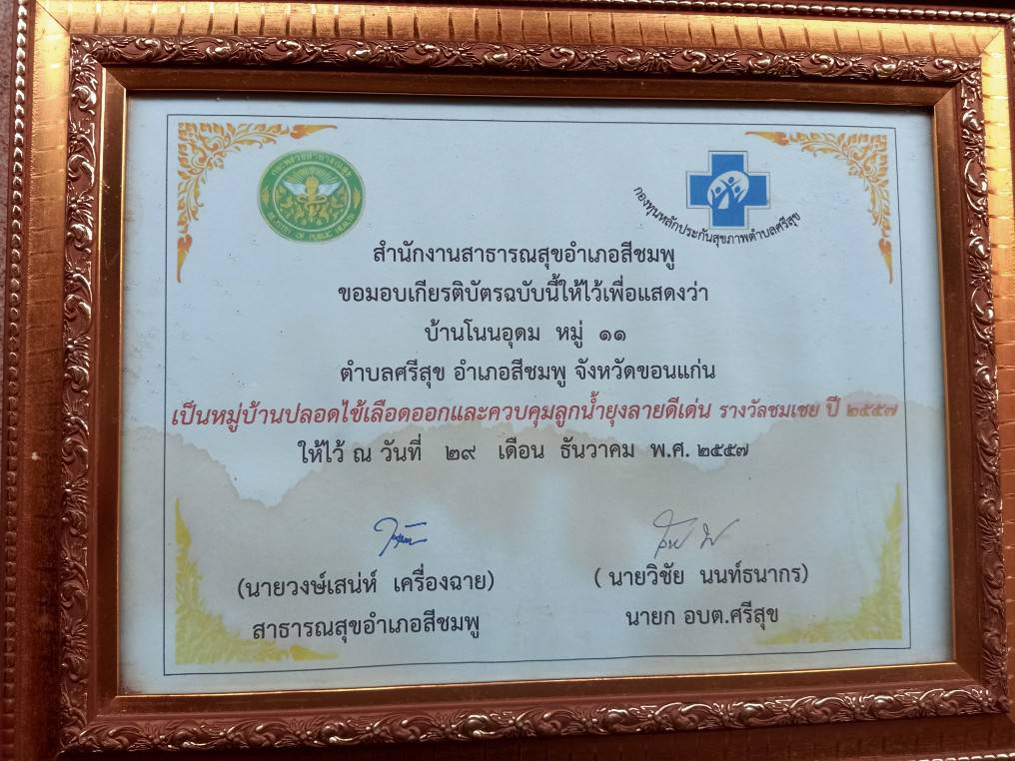

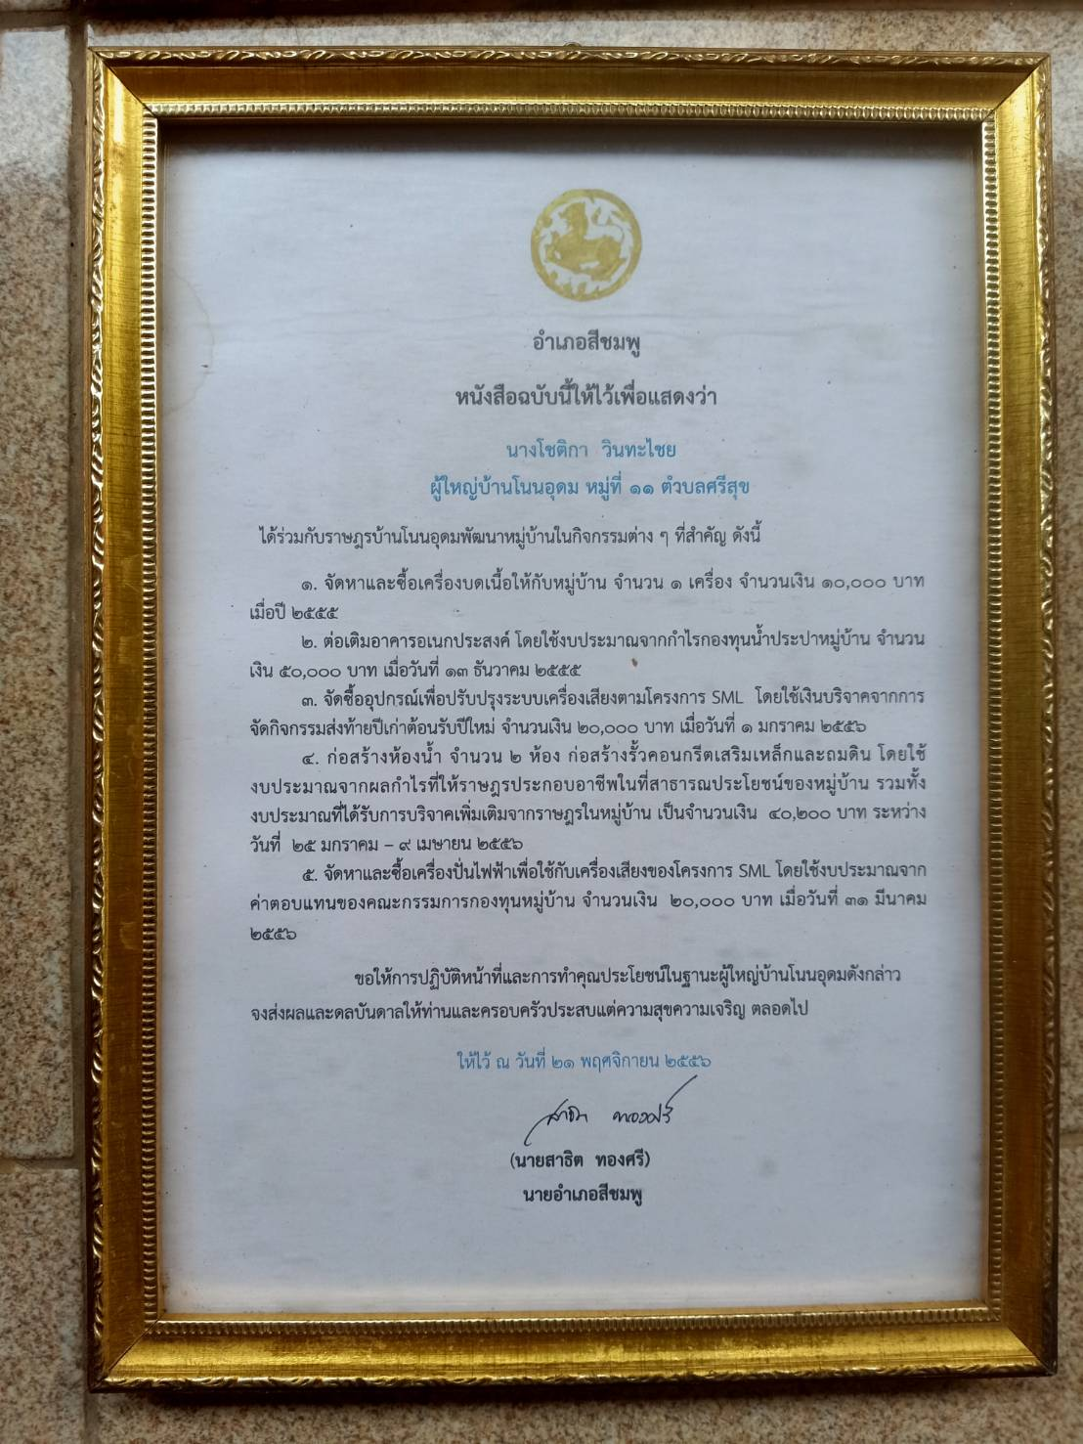

ลงชื่อ โชติกา วินทะไชย ผู้ให้ข้อมูล
(นายโชติกา วินทะไชย)
วันที่ 13 กรกฎาคม 2566

ภาพกิจกรรม

ภาพกิจกรรมในหมู่บ้านในการขับเคลื่อนหมู่บ้านเศรษฐกิจพอเพียง

๑. การส่งเสริมให้ประชาชนในหมู่บ้านน้อมนำหลักปรัชญาของเศรษฐกิจพอเพียงไปสู่การปฏิบัติจนเป็นวิถีโดยเริ่มต้นที่ครัวเรือน
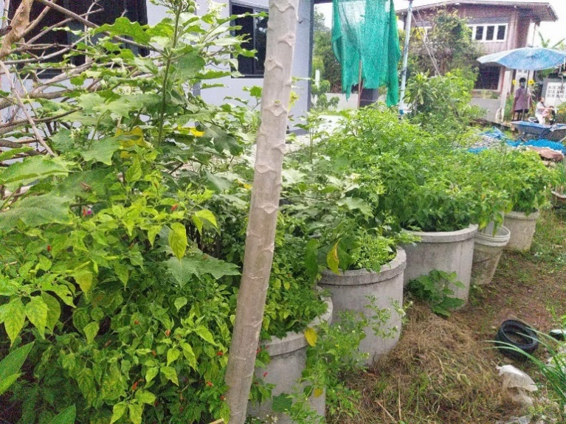
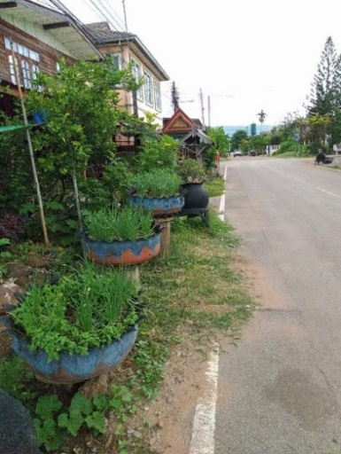
1 .การสร้างมั่นคงทางด้านอาหาร

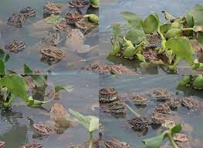
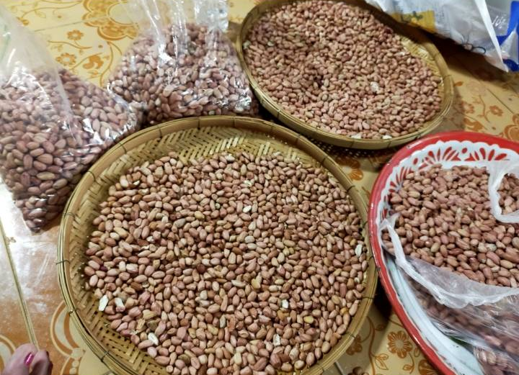
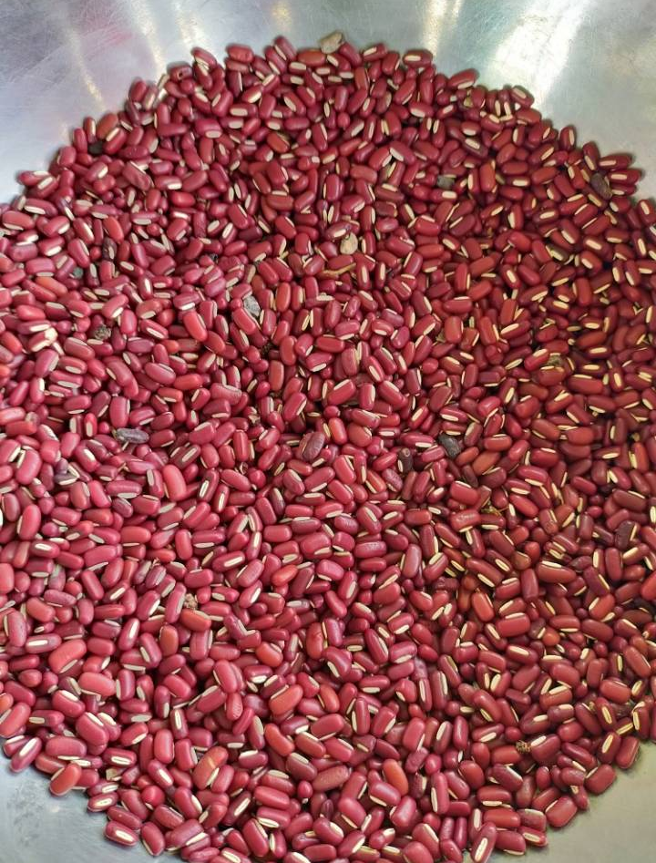
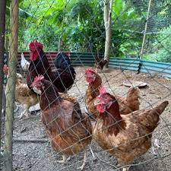

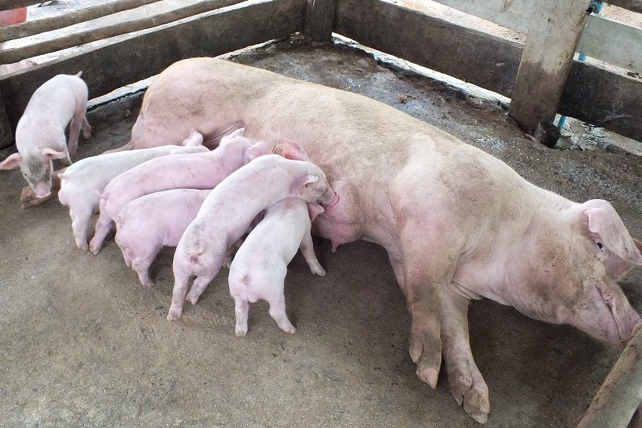
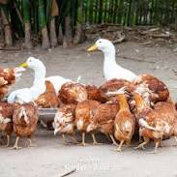

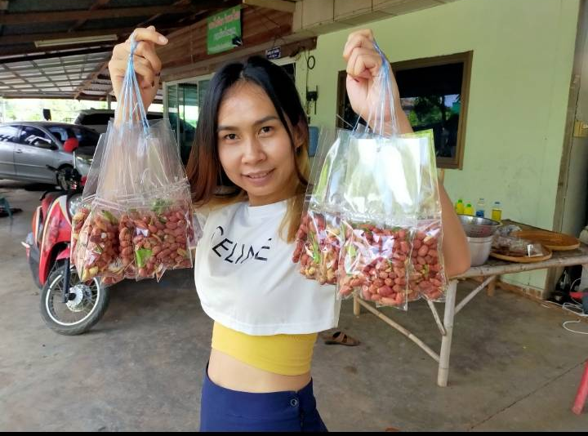
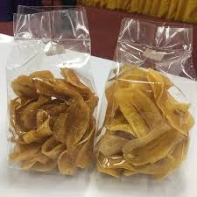
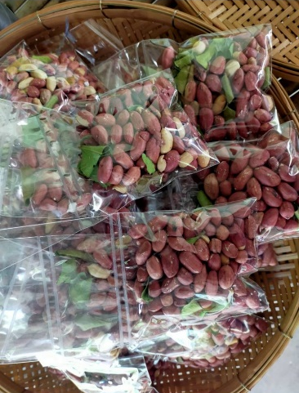

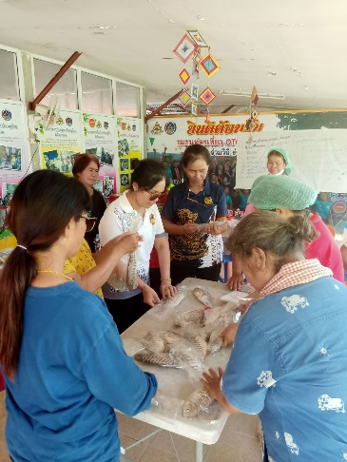
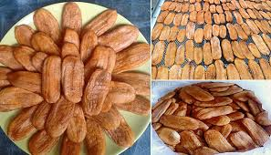

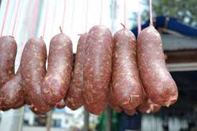
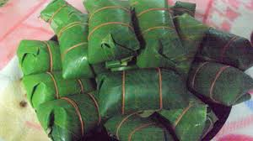
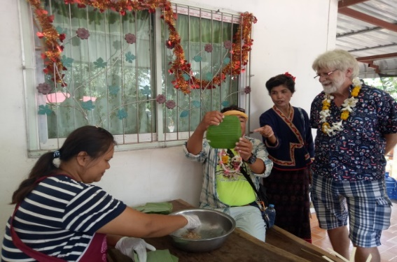

๒)ด้านการสร้างสิ่งแวดล้อมให้ยั่งยืน
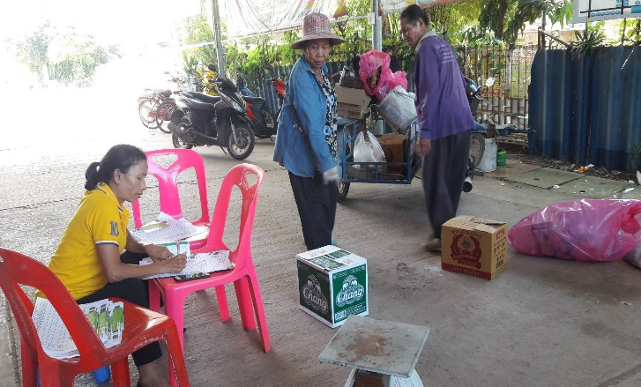
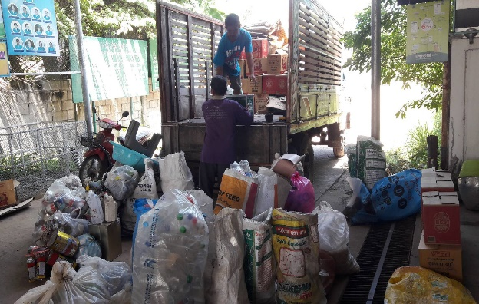
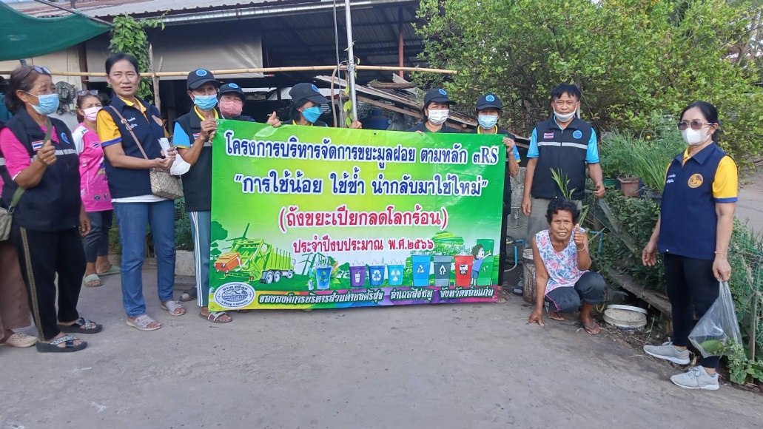
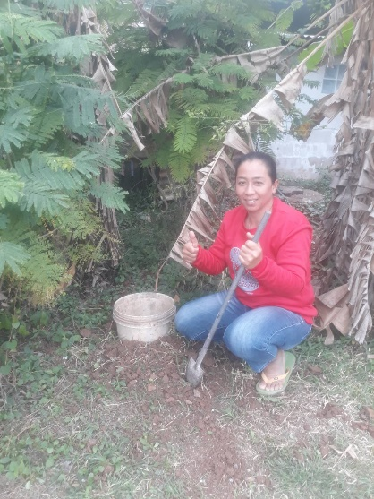
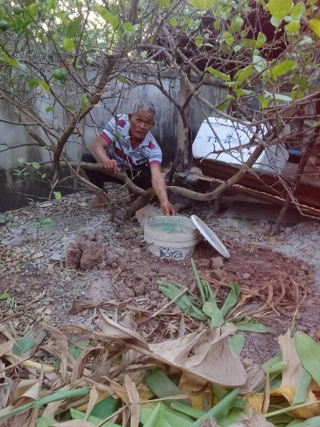
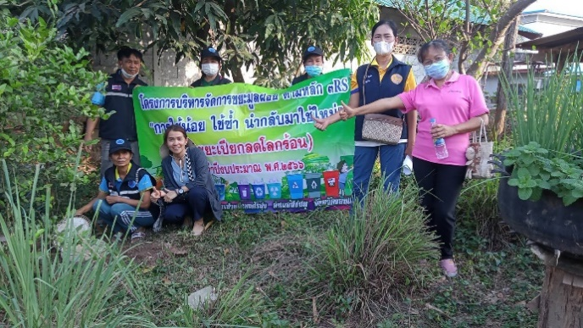
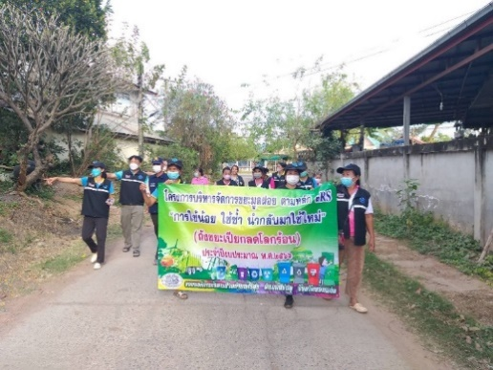

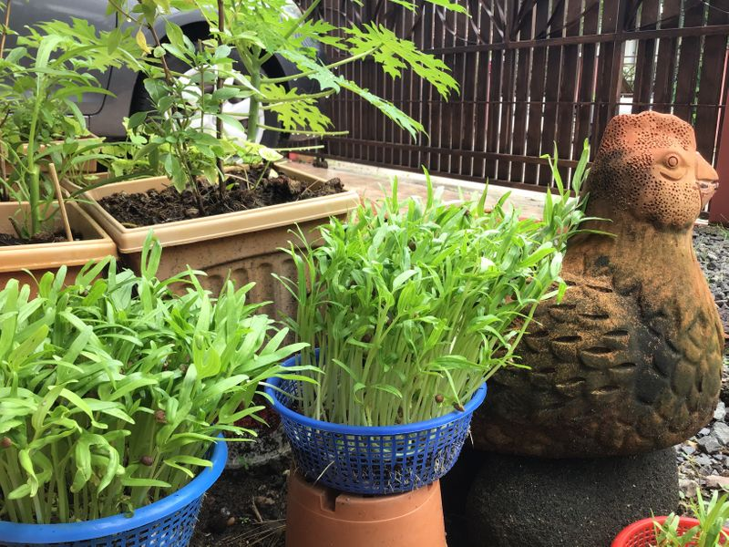
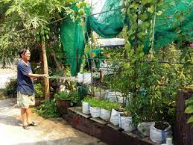
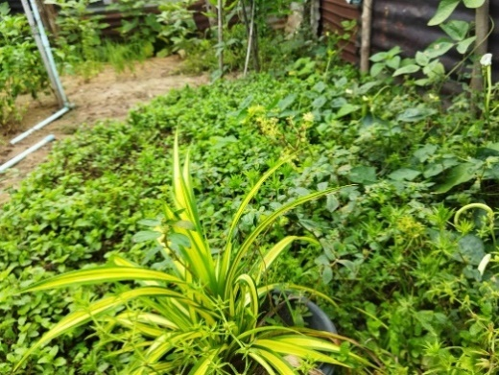

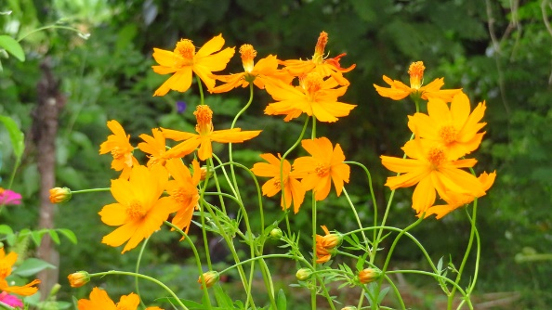

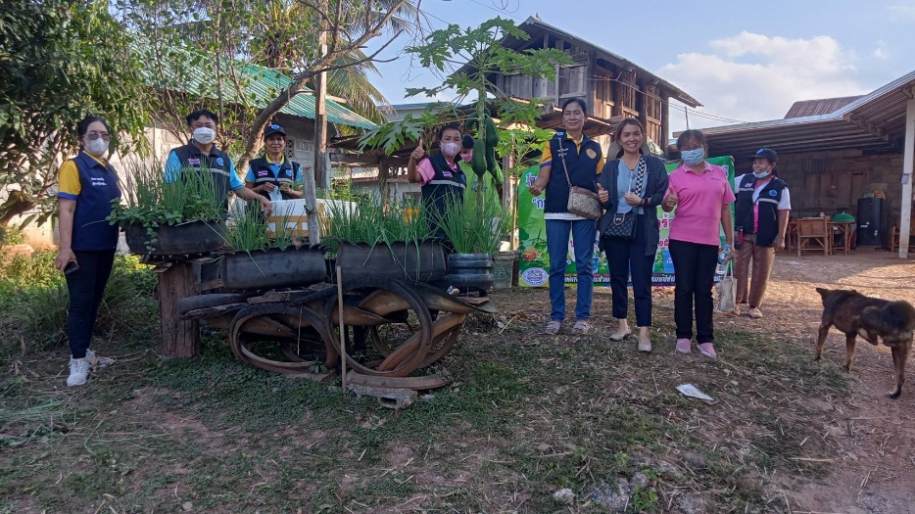
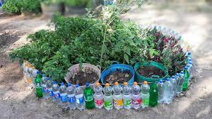
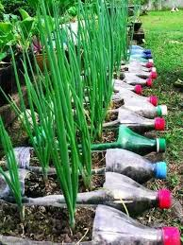
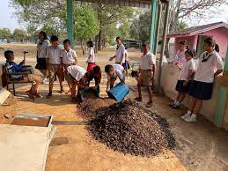

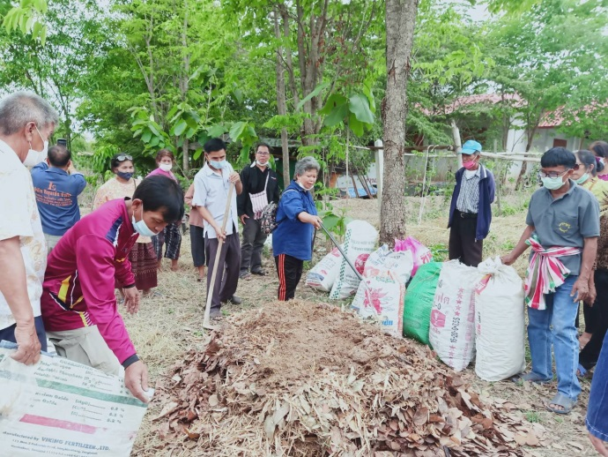
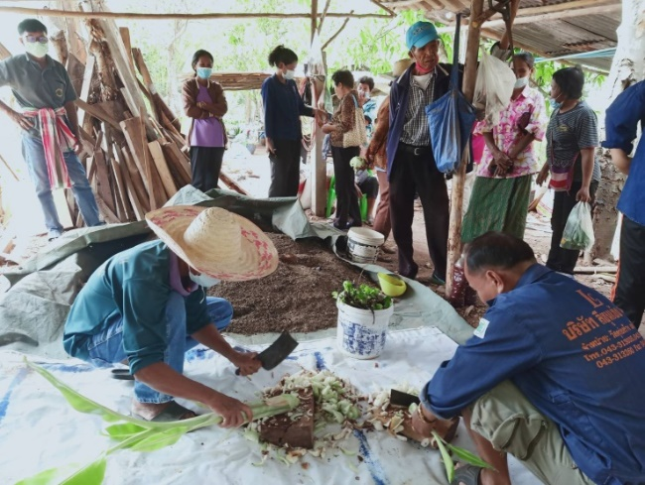
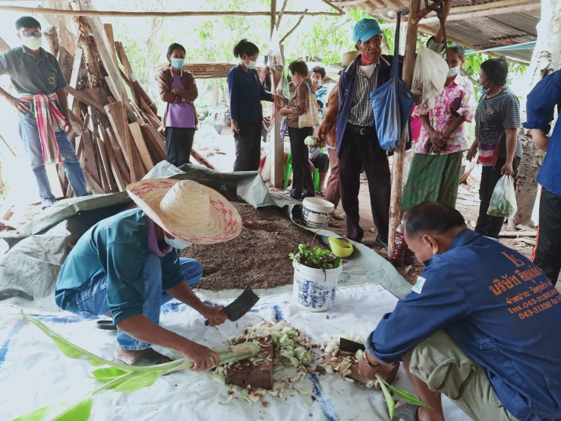
๓) ด้านการสร้างภูมิคุ้มกันทางสังคม

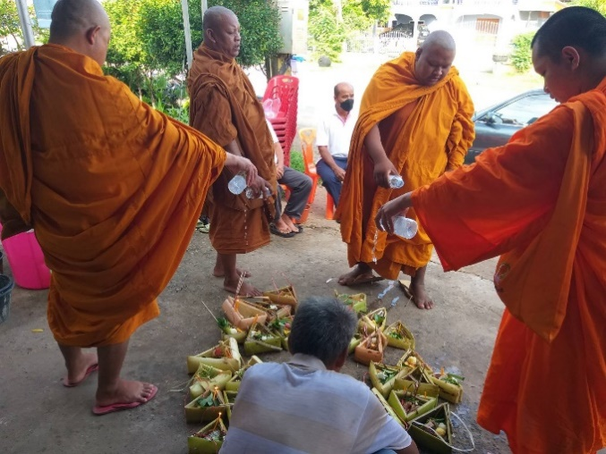
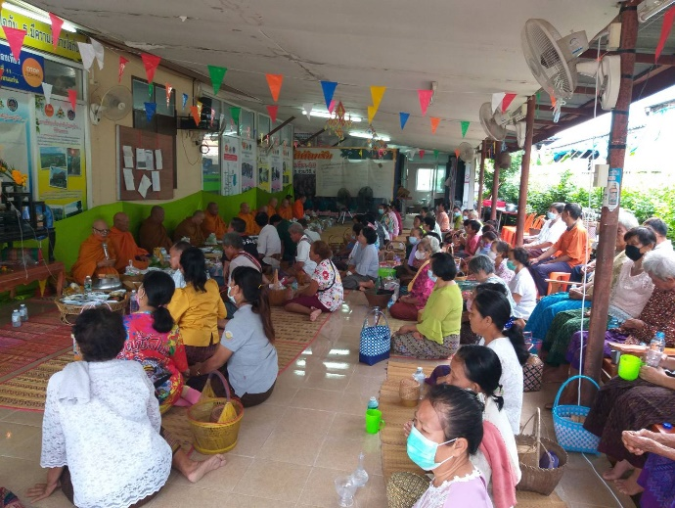

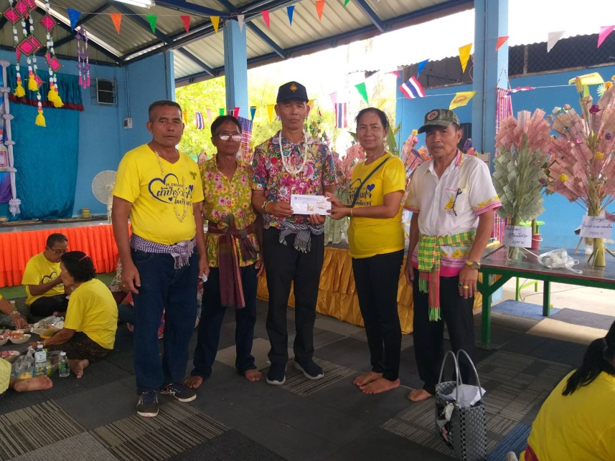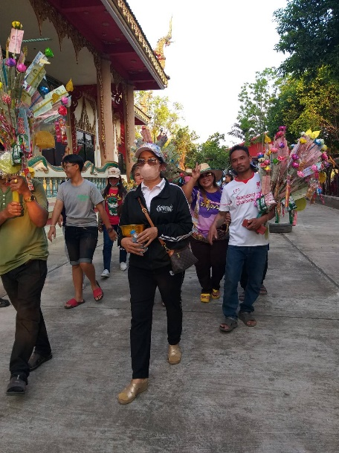

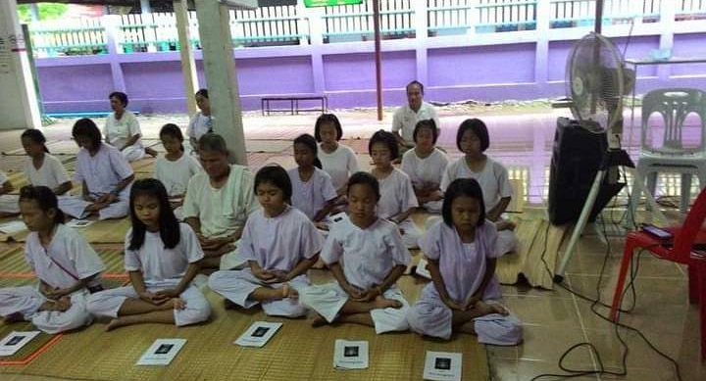
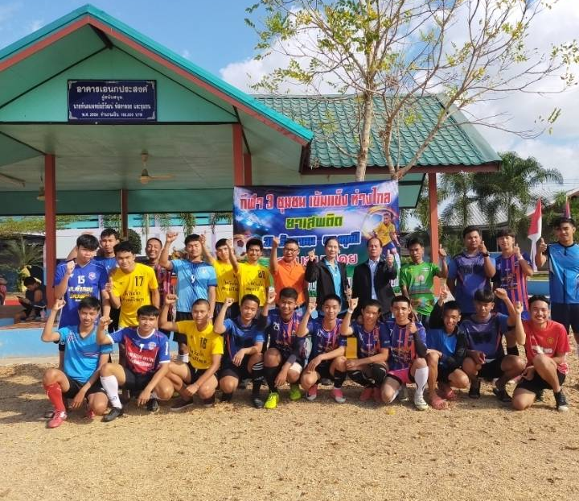
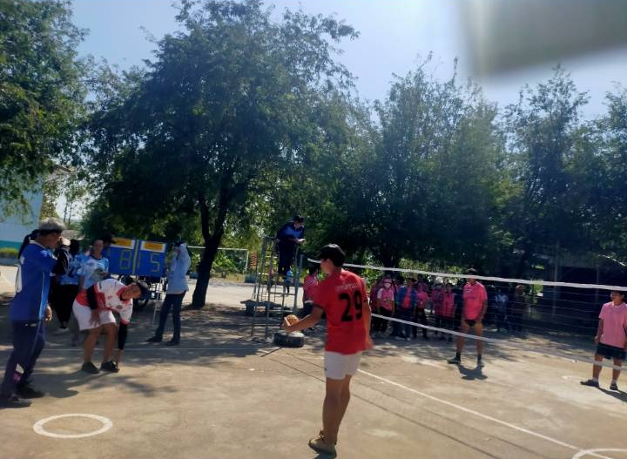

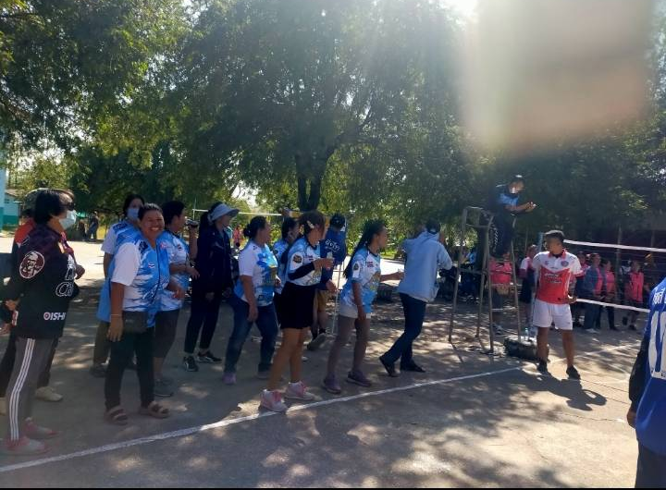
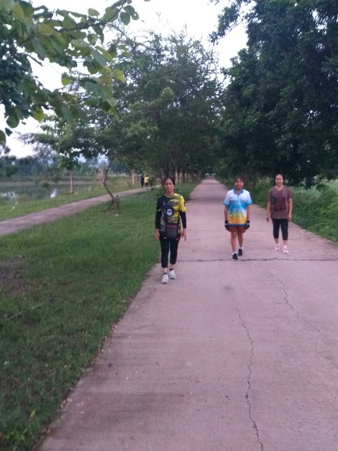

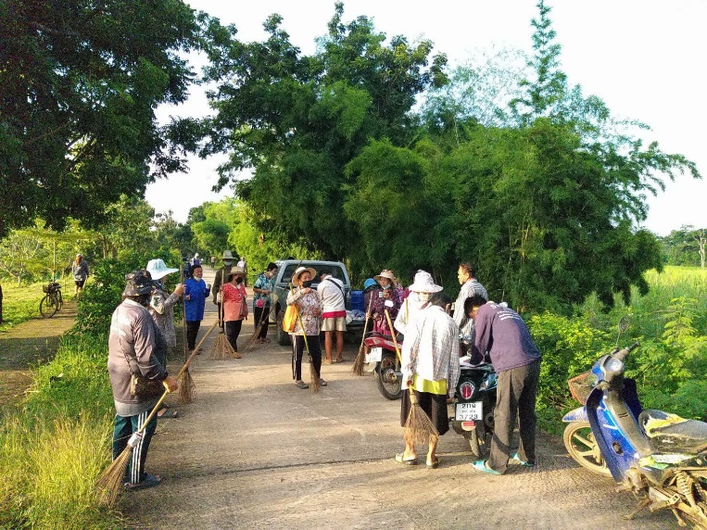
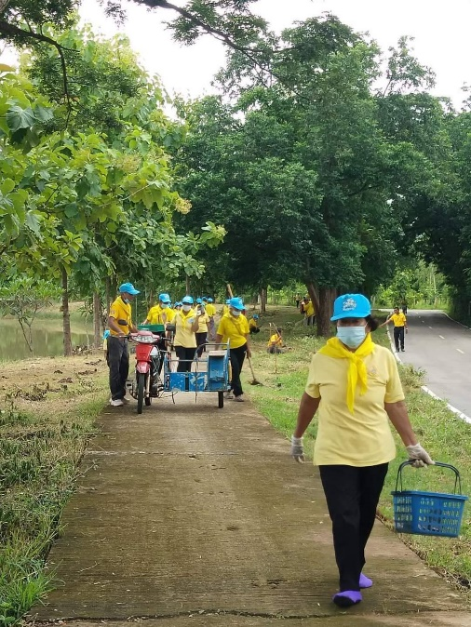
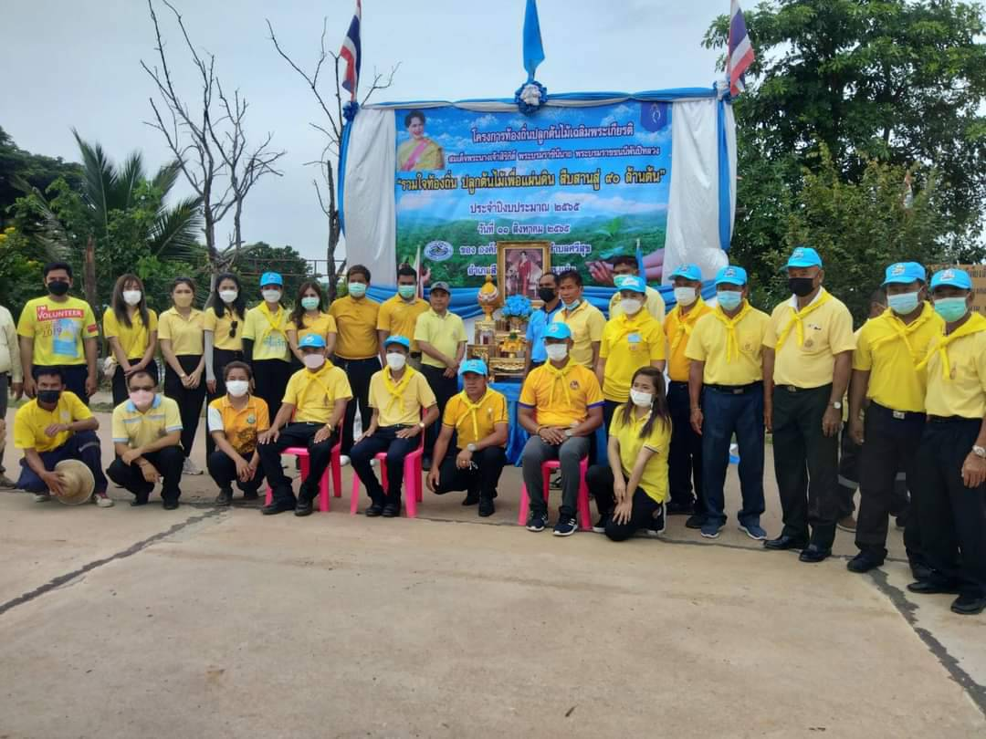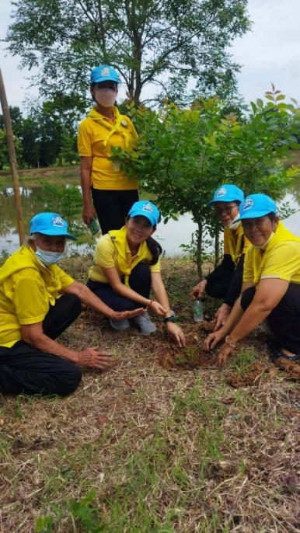

๒. มีระบบการบริหารจัดการชุมชนที่เข้มแข็งและพึ่งตนเองได้
2.1 การบริหารจัดการชุมชนเป็นที่ยอมรับ
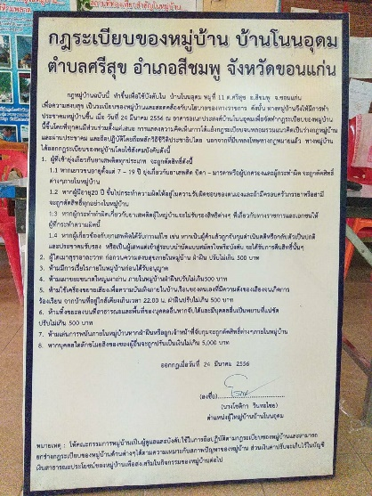
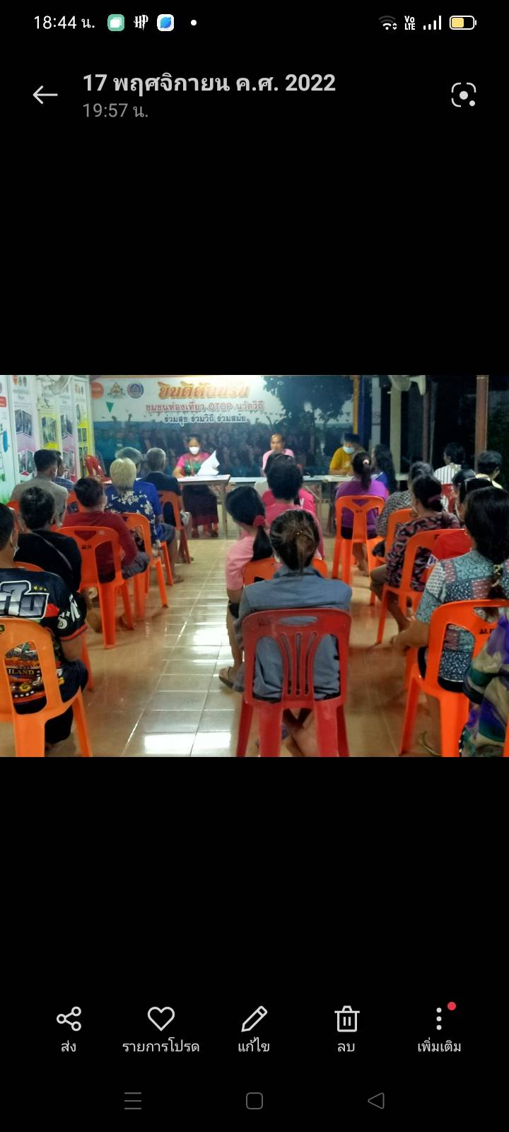
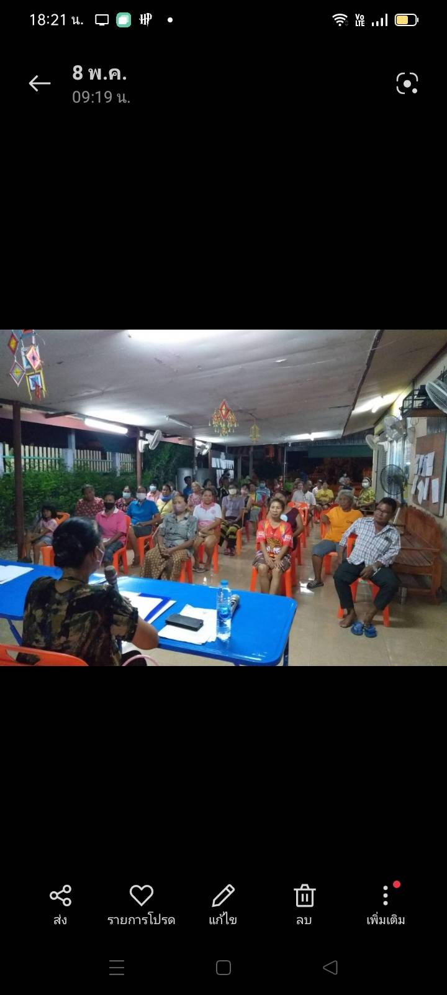

๒.๒ มีการจัดเก็บข้อมูลข้อมูล จปฐ. กชช.๒ค.
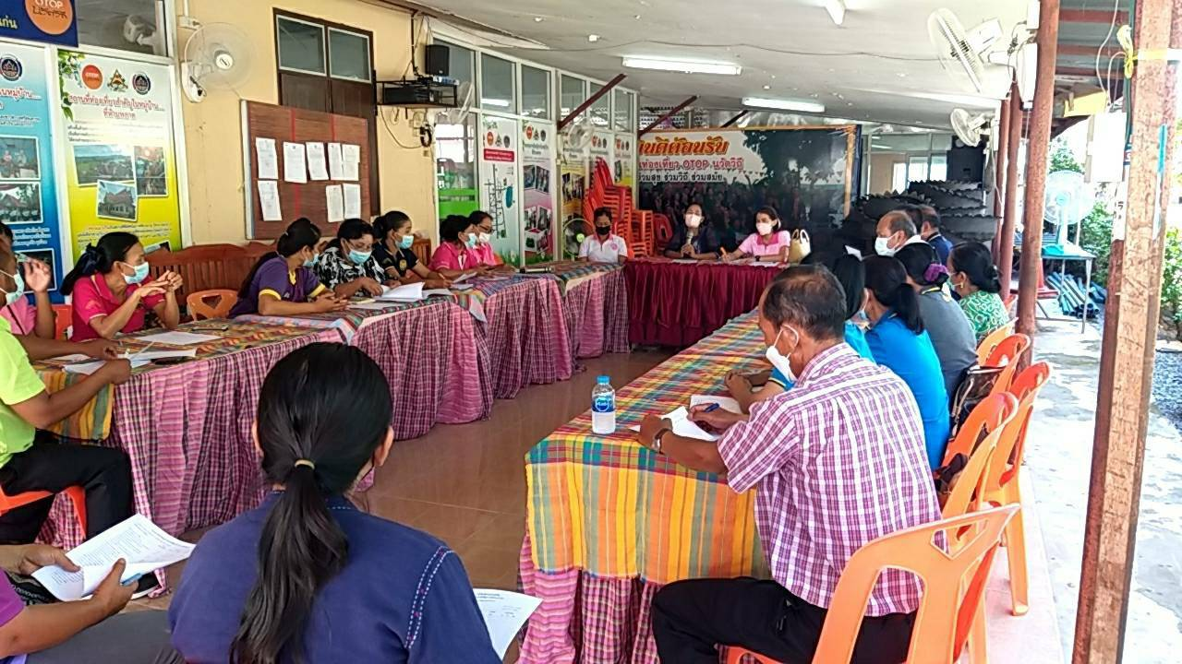
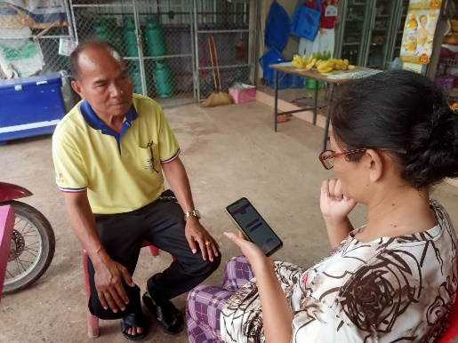

๒.๓ การจัดทำแผนชุมชนผ่านเวทีประชาคมและการมีส่วนร่วมของชุมชน ภาคีเครือข่าย มีการปรับแผนชุมชนเป็นประจำทุกปี

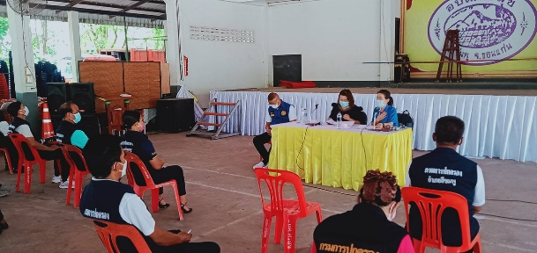
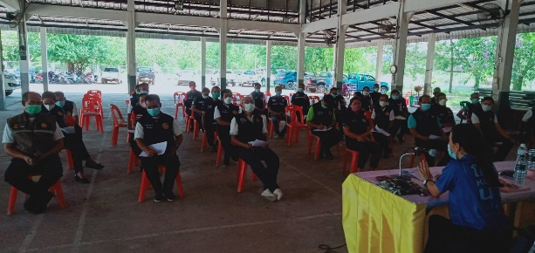
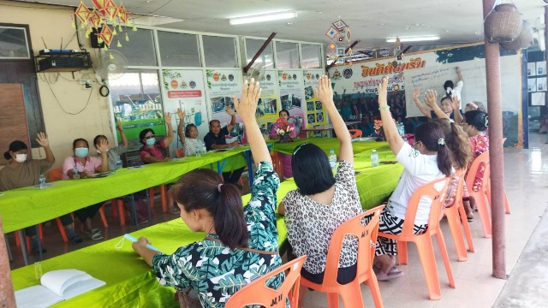

๒.๔ มีการใช้เทคโนโลยีในเพื่อการบริหารจัดการและพัฒนาชุมชน
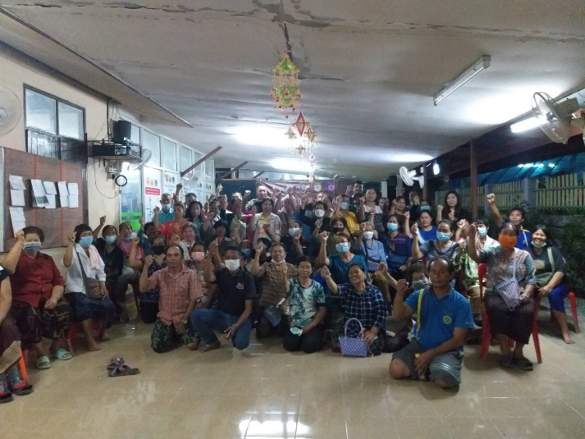

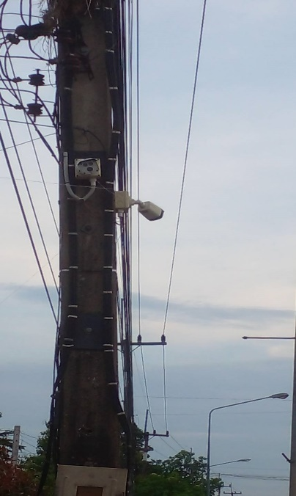
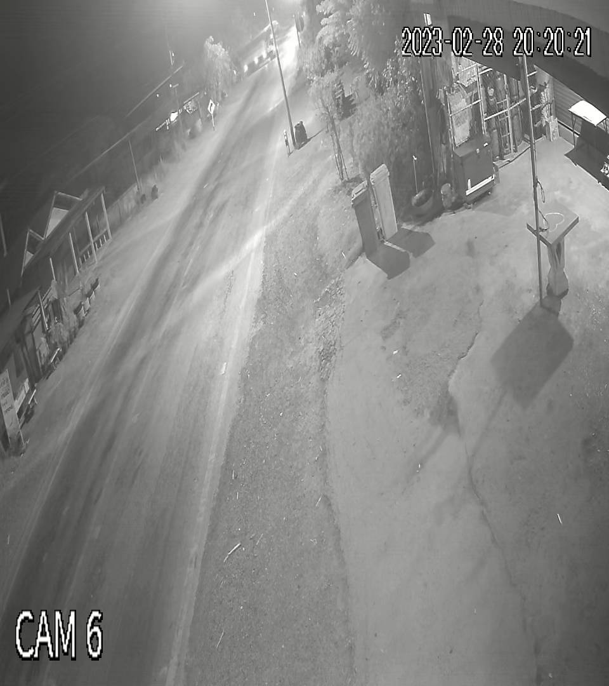
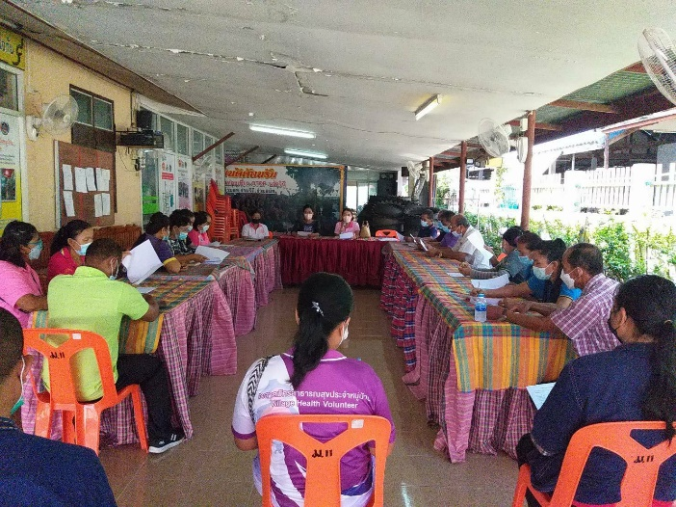
2.5 สมาชิกมีส่วนร่วมในการวางแผนและตัดสินใจ
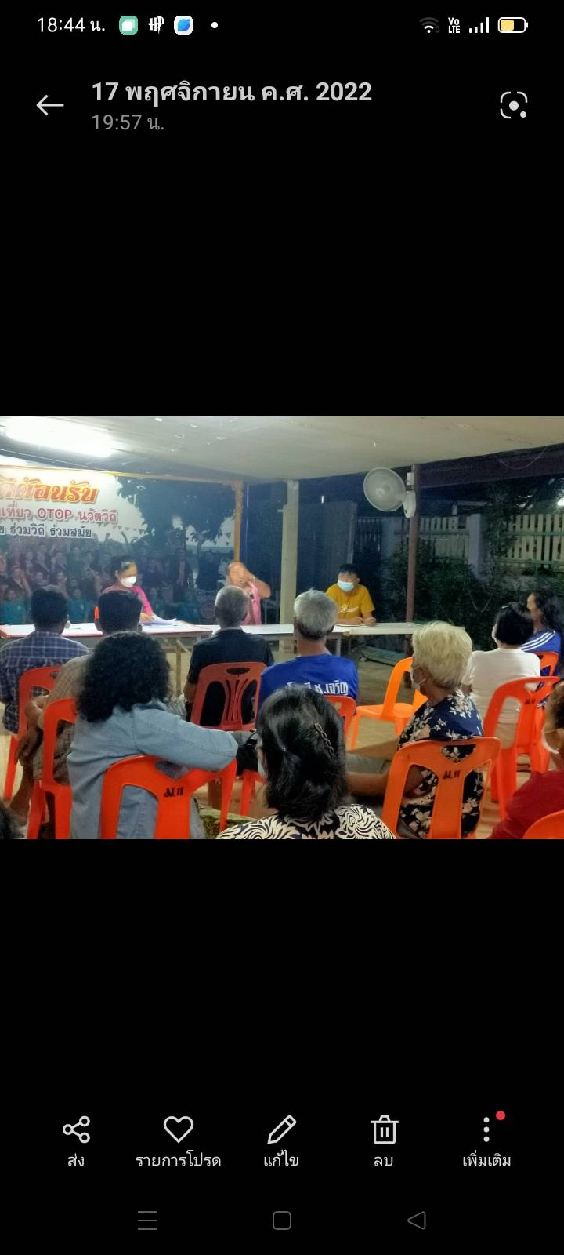
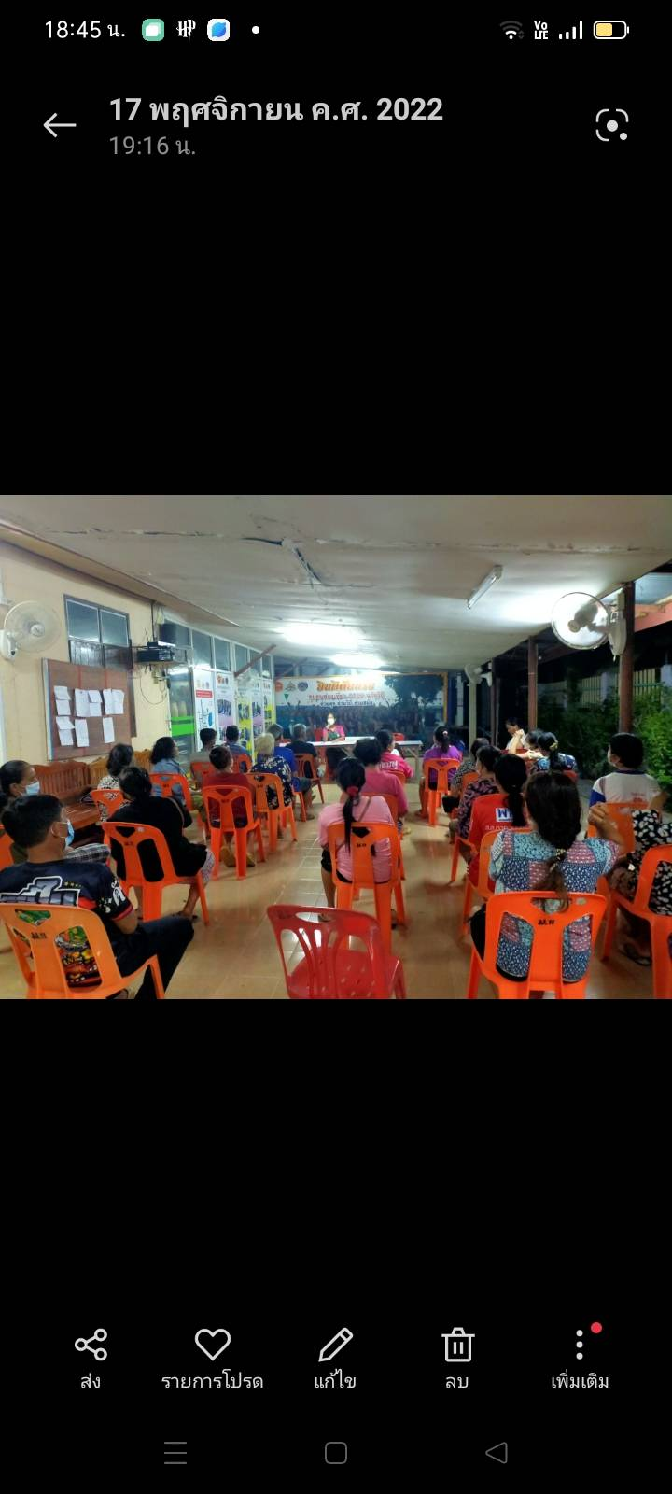

๓. มีระบบเศรษฐกิจชุมชนเข้มแข็ง
๑) การส่งเสริมอาชีพ
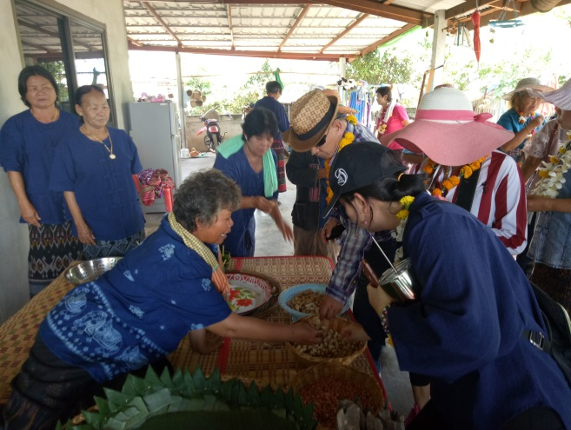
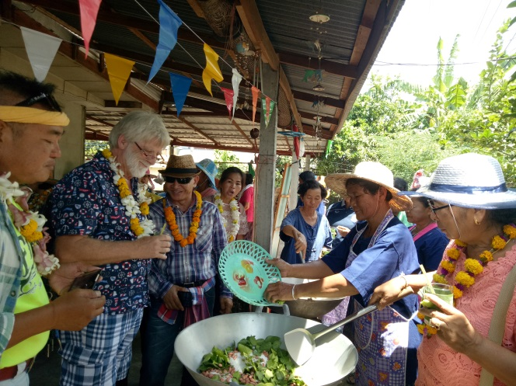
- กลุ่มถั่วลิสง/กลุ่มแปรรูปผลิตผลทางการเกษตร

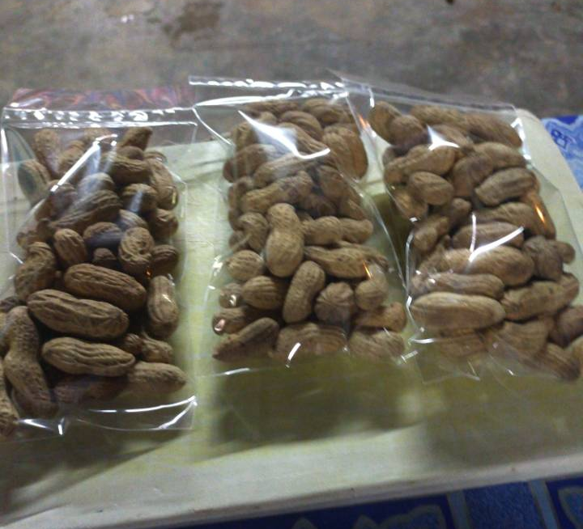
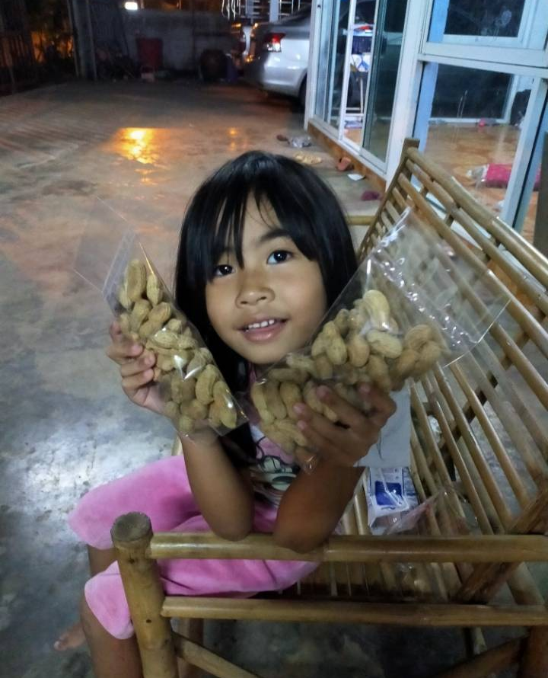
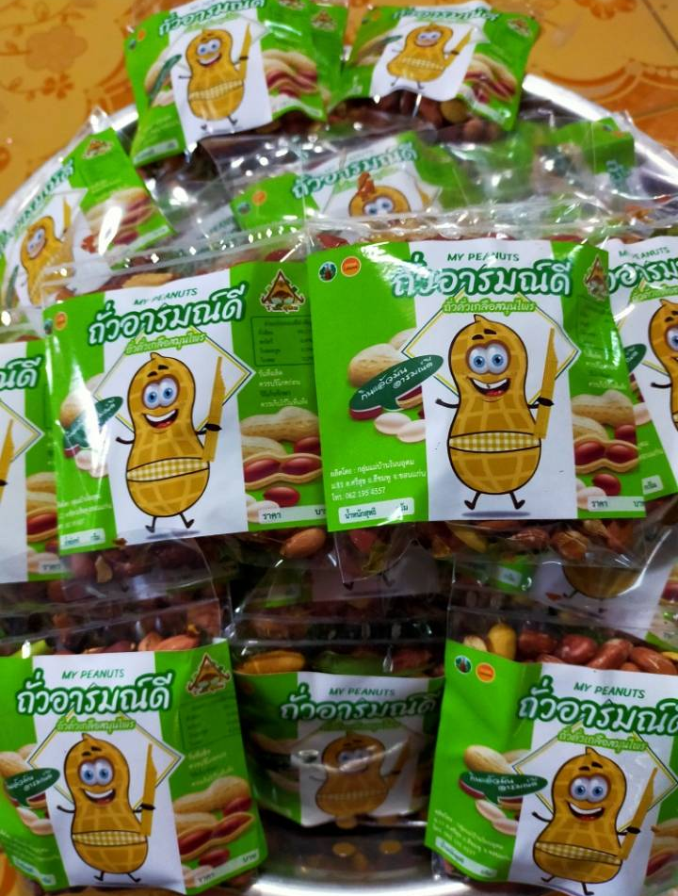

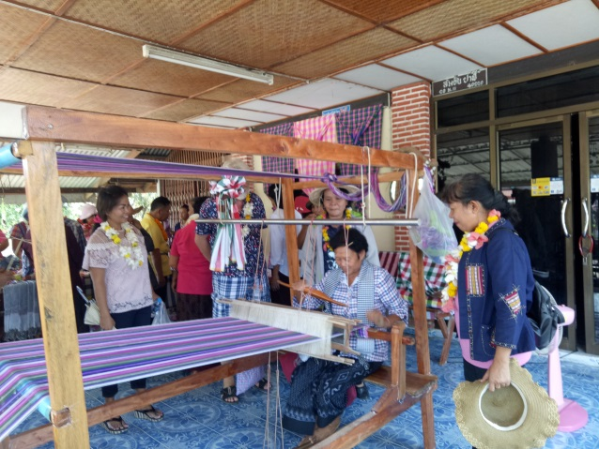
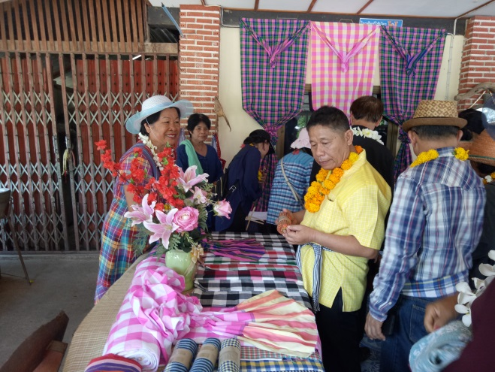
- กลุ่มทอผ้า

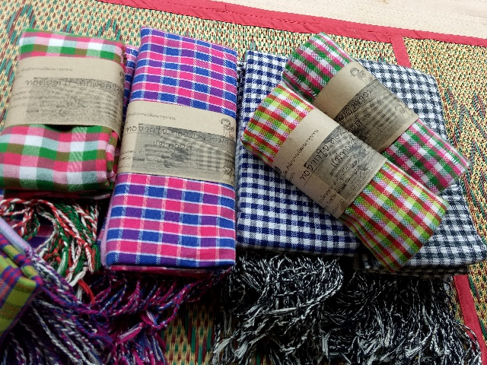
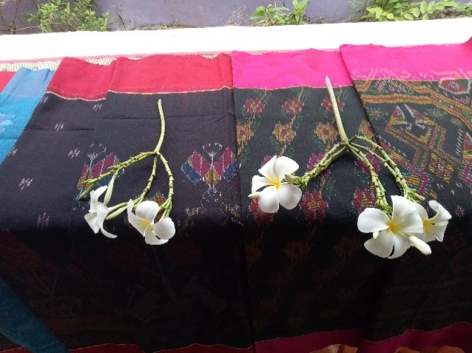

- กลุ่มทอเสื่อกก
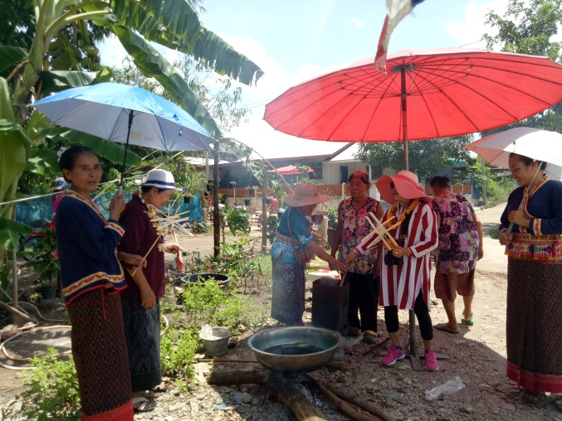
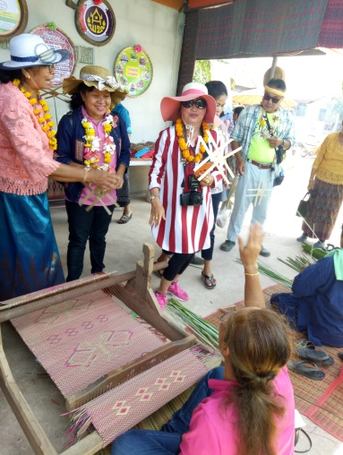

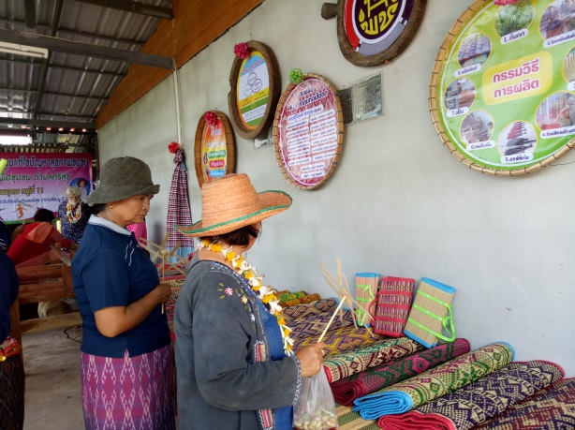
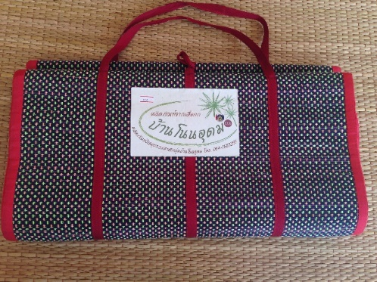

27

- กลุ่มจักสาน...
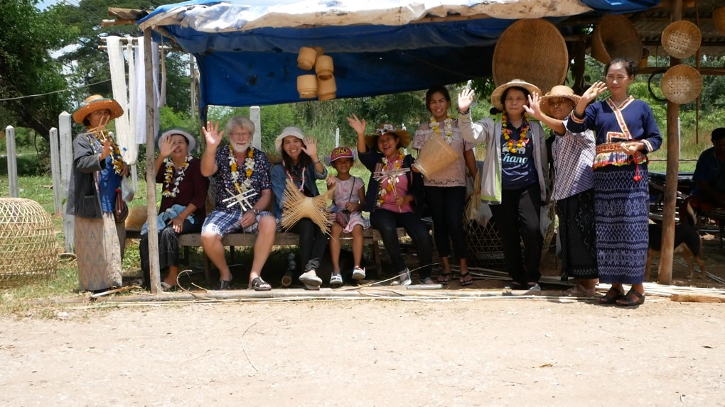
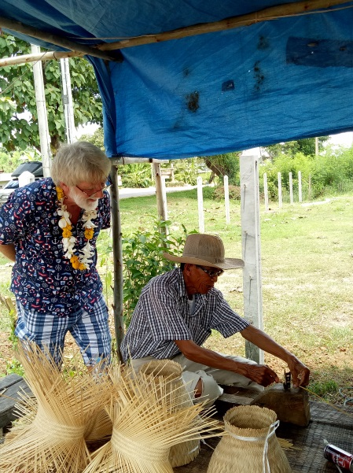

กลุ่มสานตะกร้าจากเส้นพลาสติก(กลุ่มสัมมาชีพชุมชน

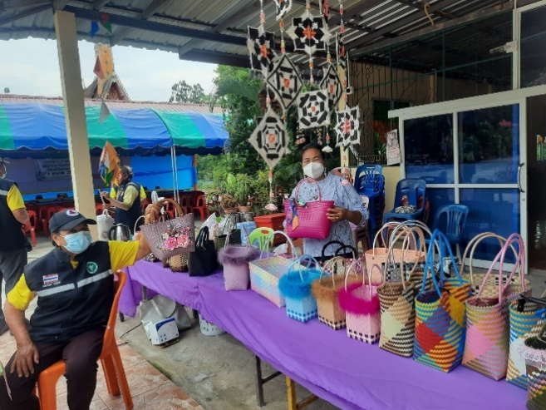
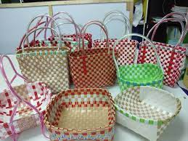

- ศูนย์เรียนรู้เศรษฐกิจพอเพียงนางจิติยา พรนิคม
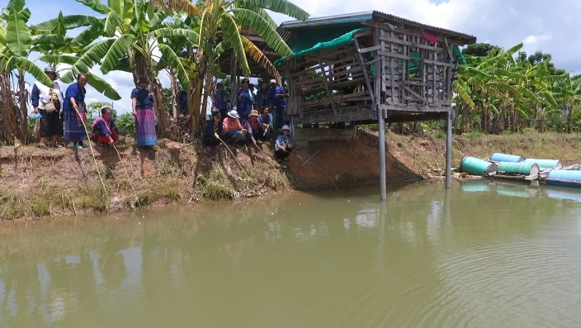
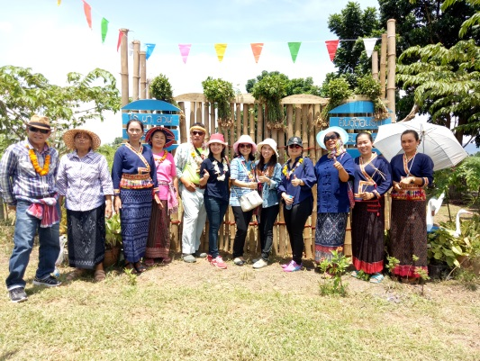
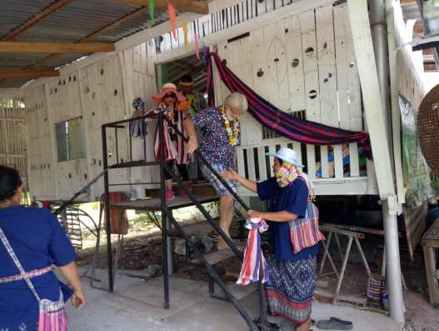

- ศูนย์เรียนรู้ “โคก หนอง นา”
นายไกรยุทธ์ วินทะไชยและนางสาวประจันทร์ สิมมาแก้ว มีฐานการเรียนรู้ต่างๆ ดังนี้
- ฐานทำสบู่สมุนไพร
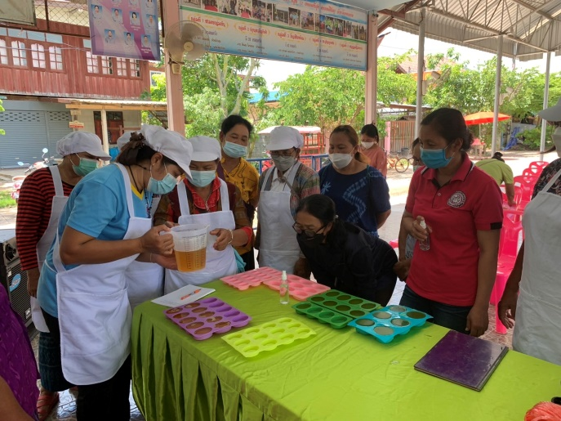
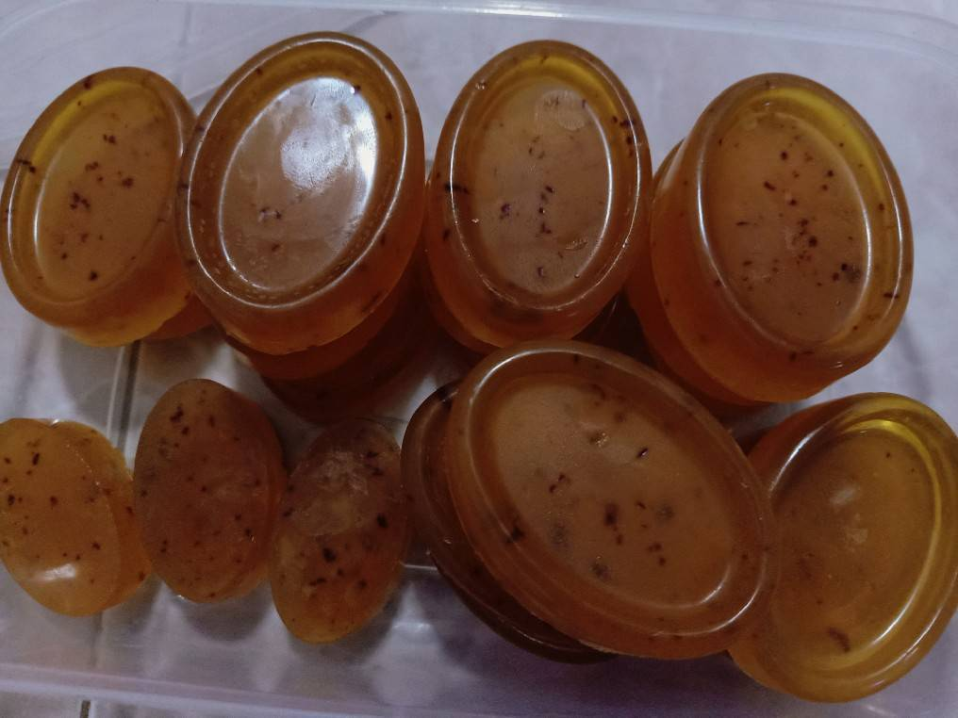

- ฐานทำอาหารปลา(แชนวิชปลา)
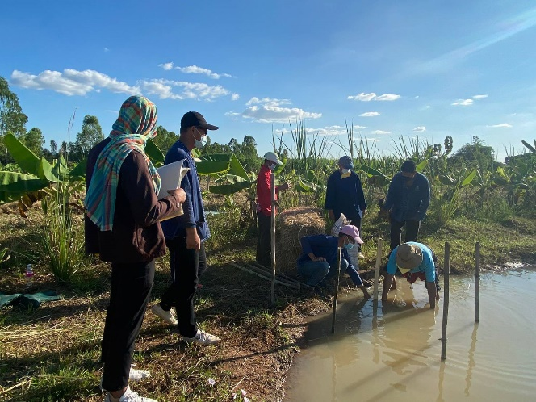
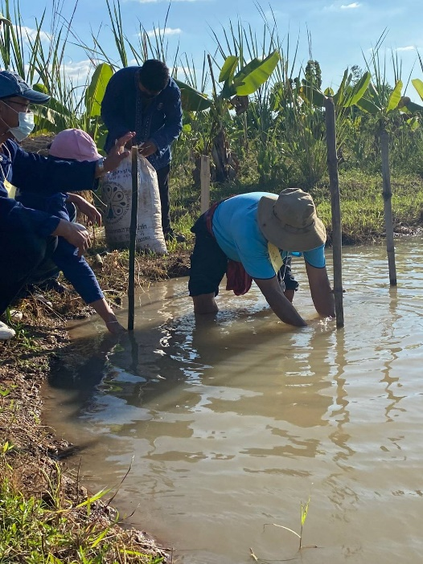
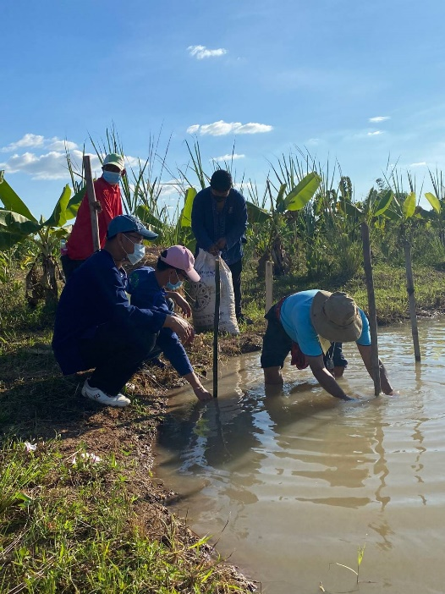

- ฐานการปลูกผักปลอดภัย
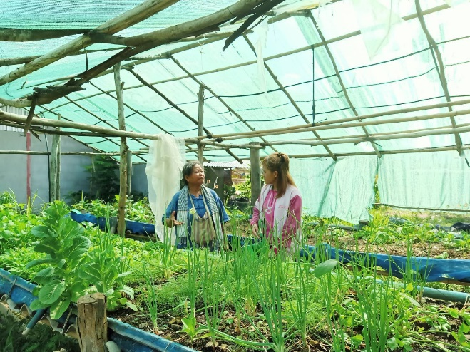
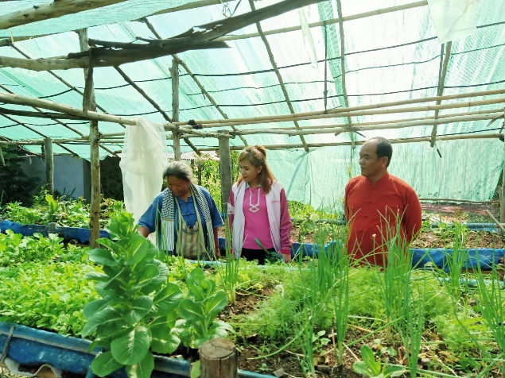
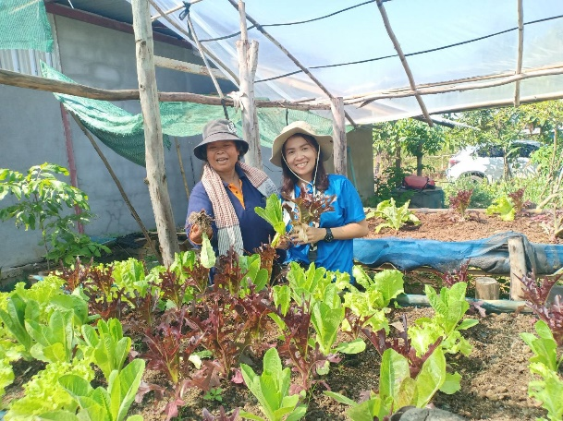
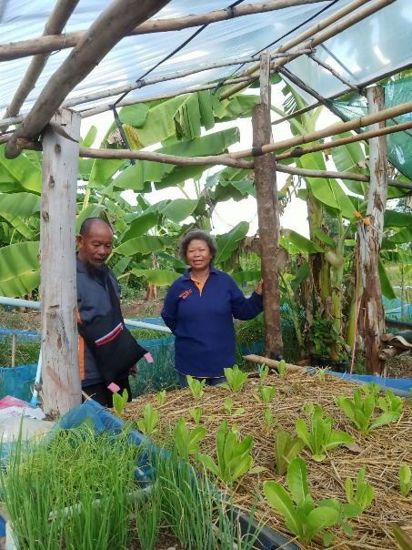

- ฐานการทำปุ๋ยหมัก
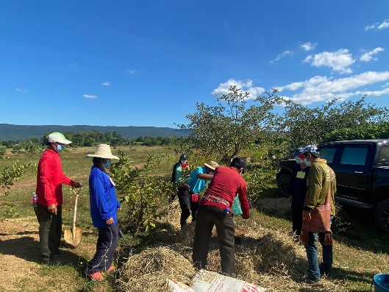
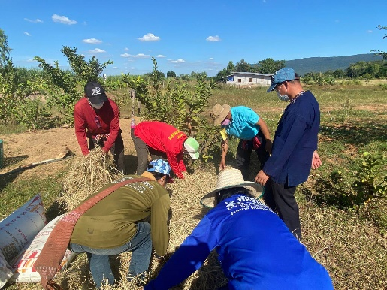

5) ฐานการเรียนรู้การแปรรูปอาหาร

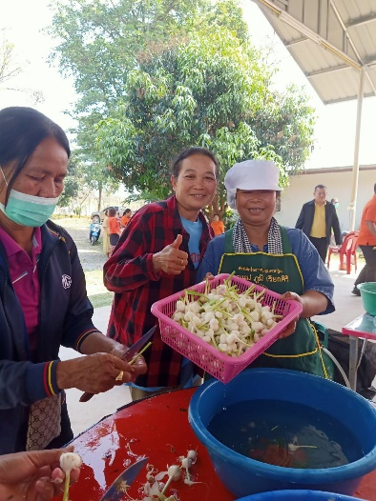
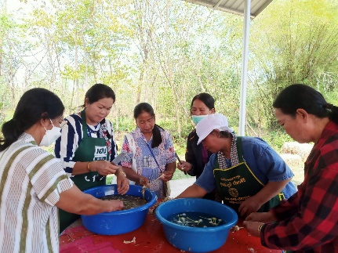
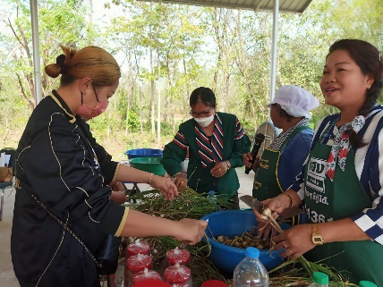

6) ฐานการเรียนรู้การทำน้ำยาล้างจานสมุนไพร
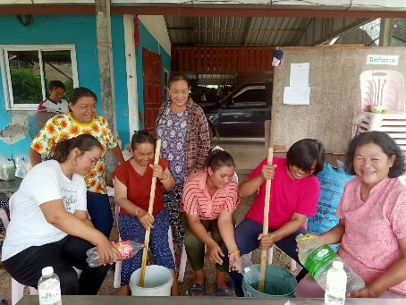
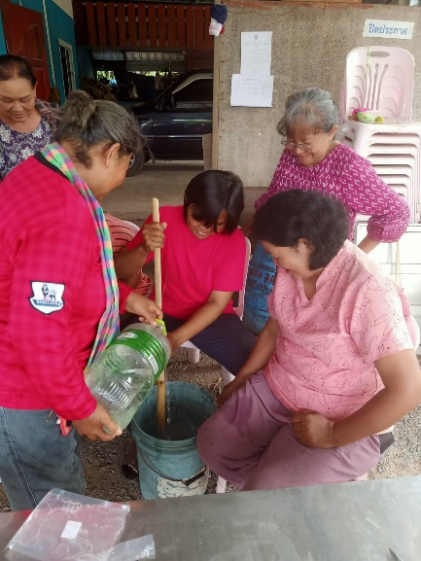
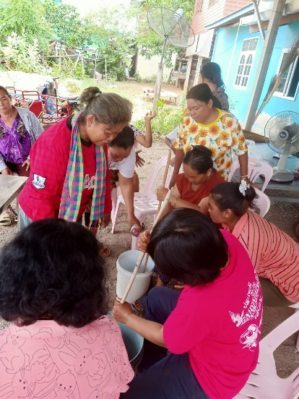
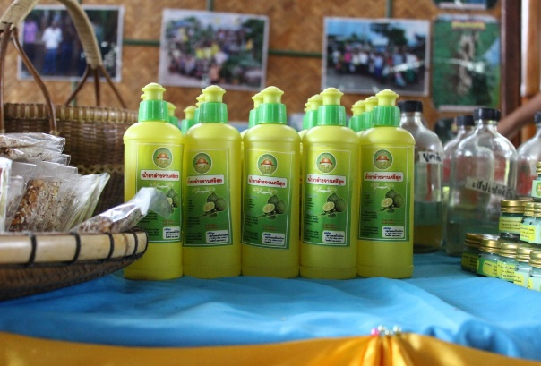

๒) กองทุนชุมชนตามหลักธรรมาภิบาล

กลุ่มออมทรัพย์เพื่อการผลิต

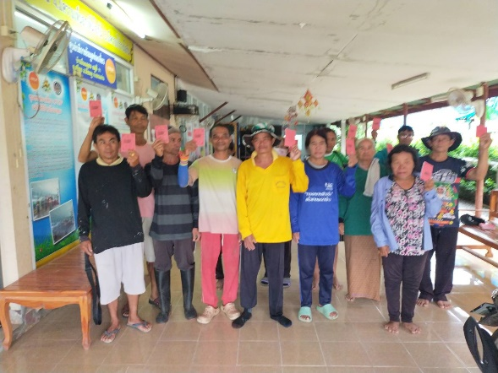

ศูนย์สาธิตการตลาด

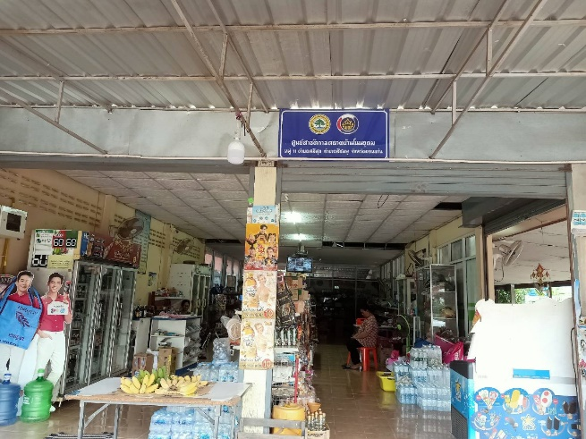
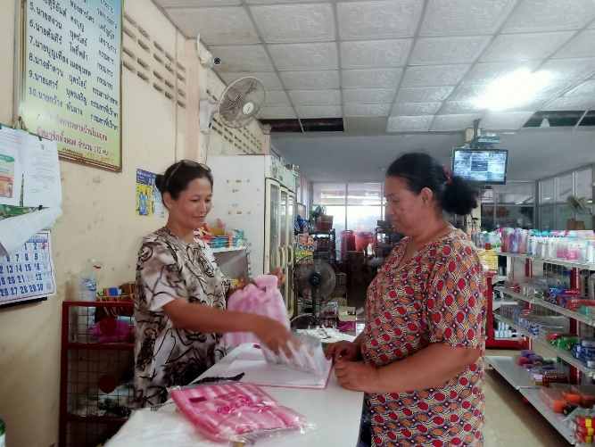
กองทุนแม่ของแผ่นดินบ้านโนนอุดม
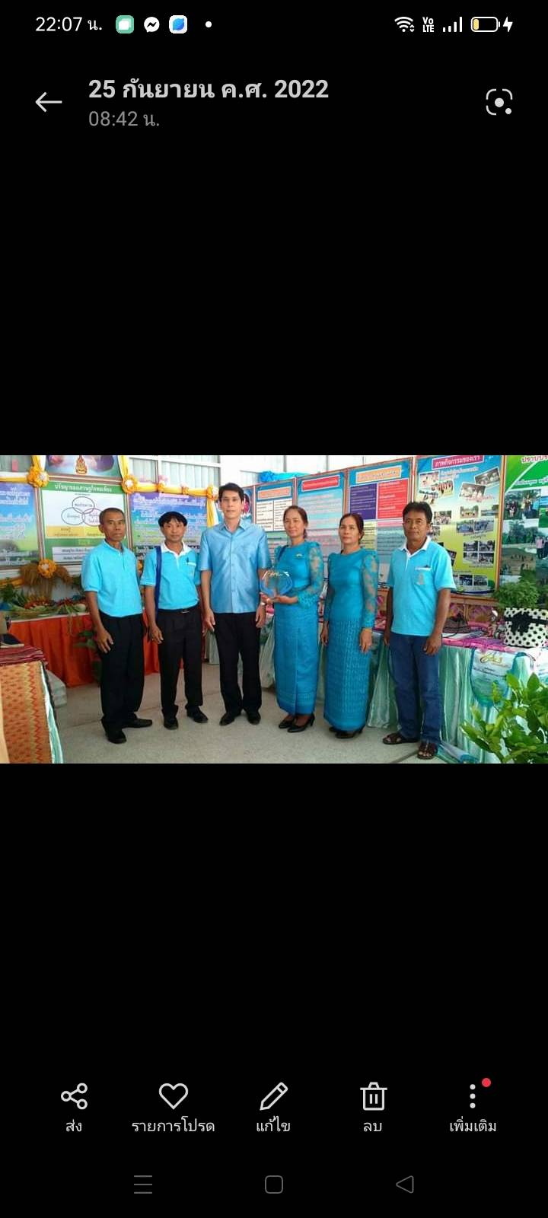
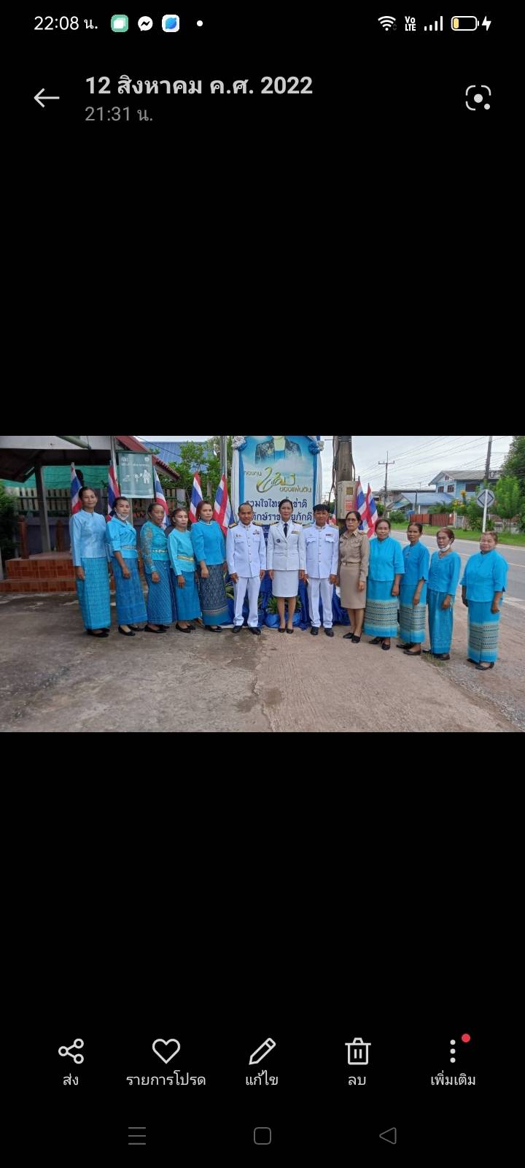
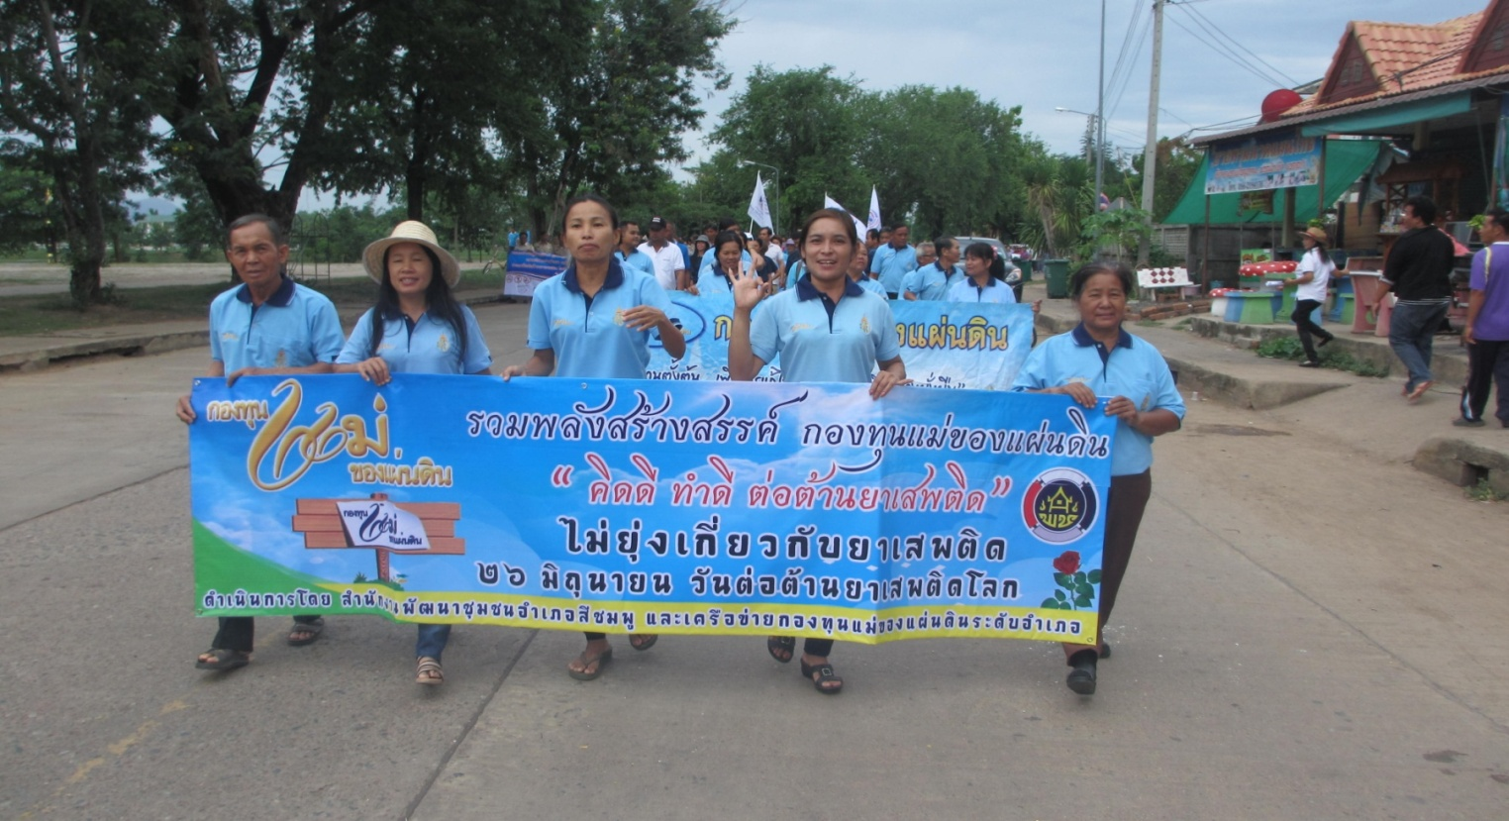

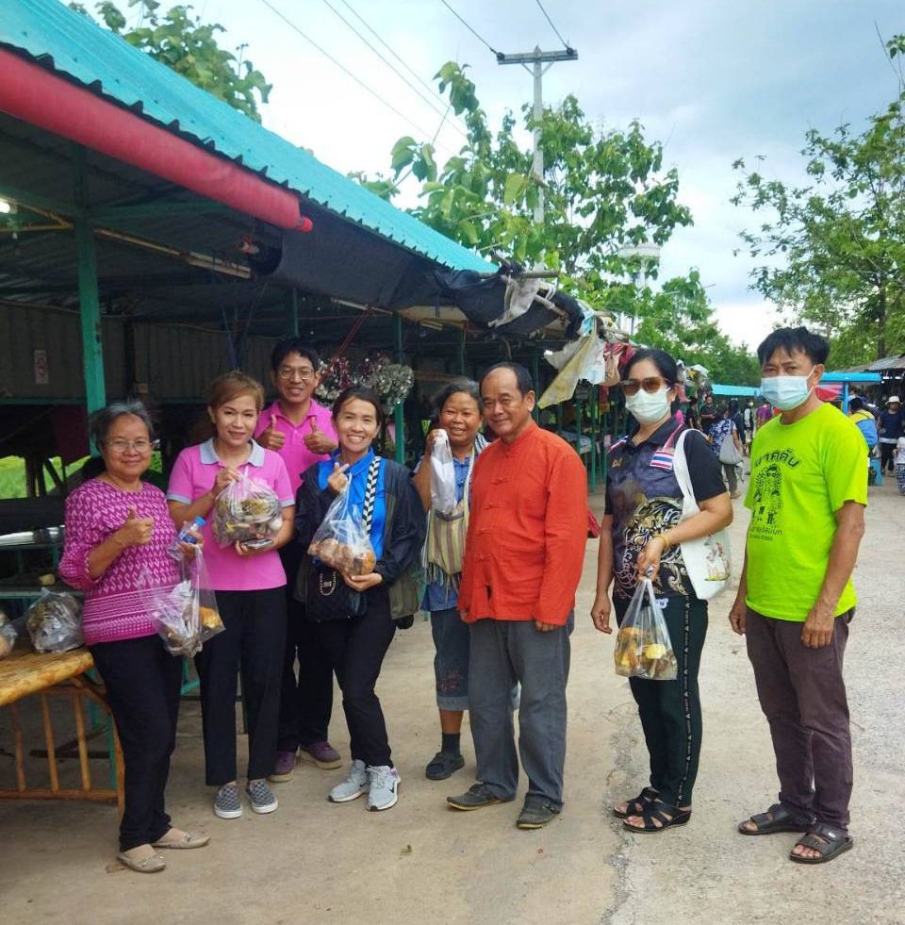
ตลาดแลง

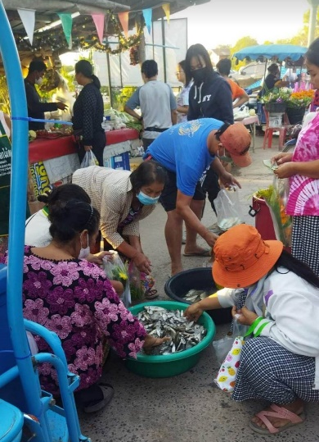
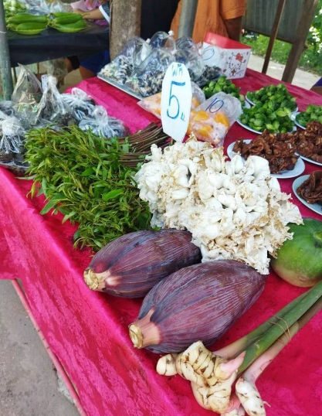

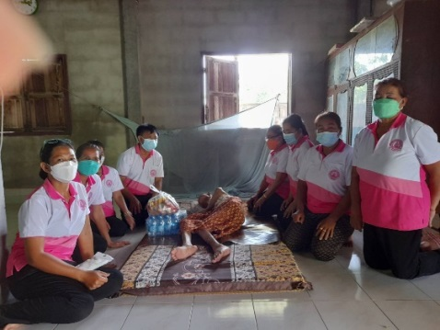
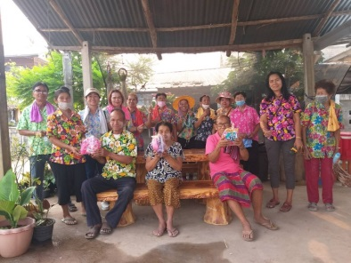
๓) การจัดสวัสดิการเพื่อสาธารณะประโยชน์
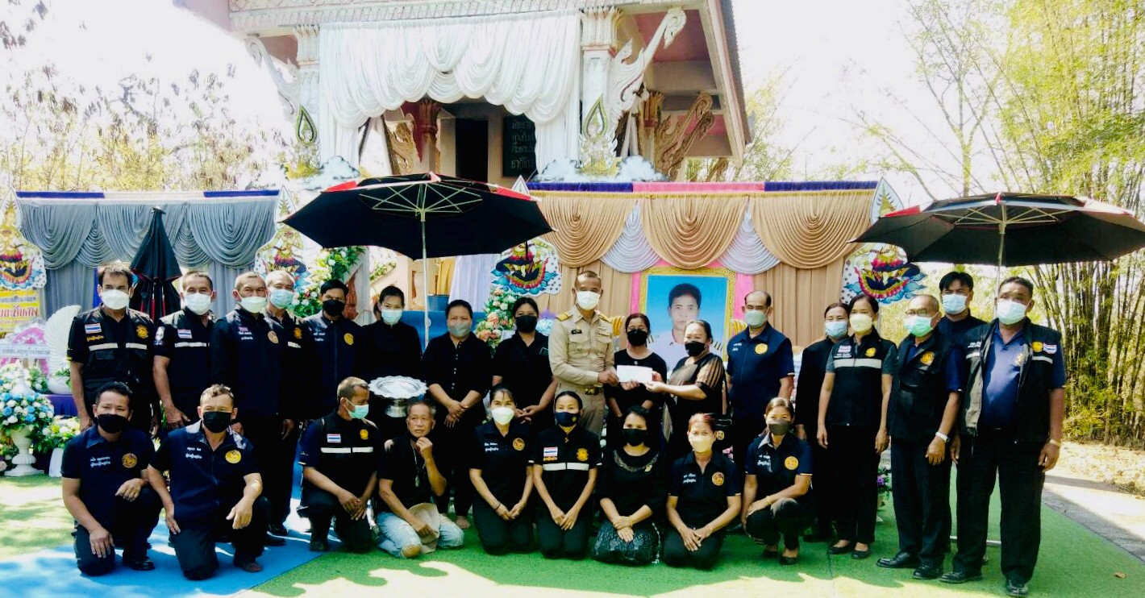
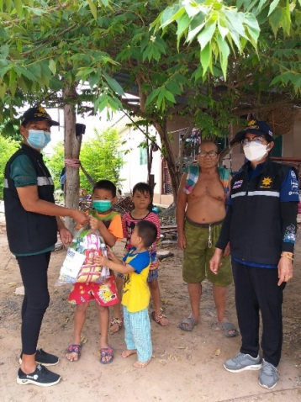
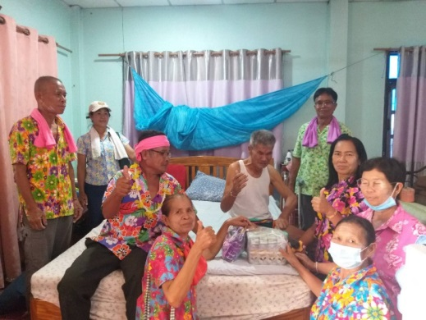

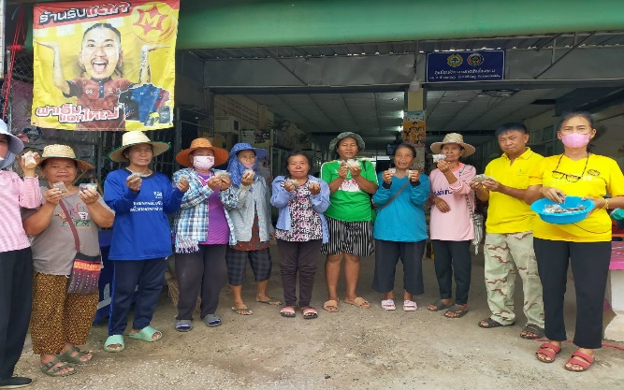

๕. โครงการริเริ่มสร้างสรรค์ภายในหมู่บ้าน
1.กองทุนเมล็ดพันธุ์

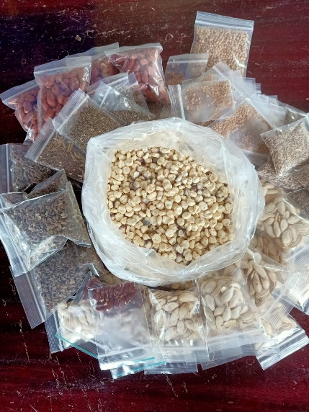

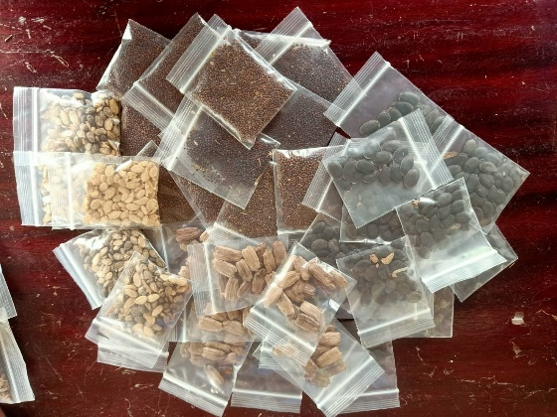

2.กิจกรรมโนนอุดมเบิ่งแงง แพงกัน
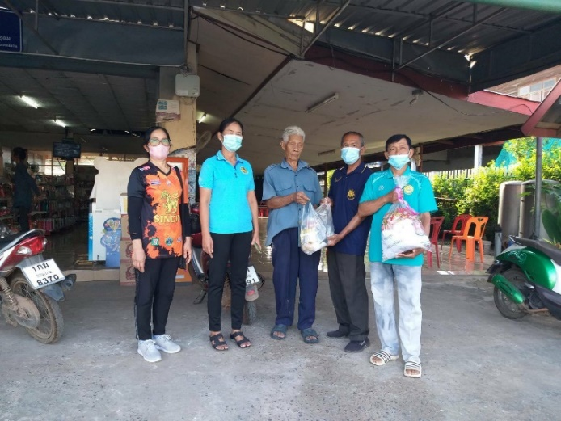
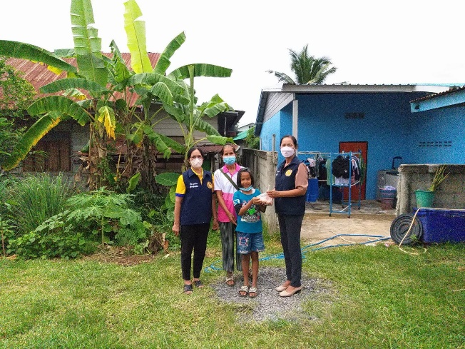
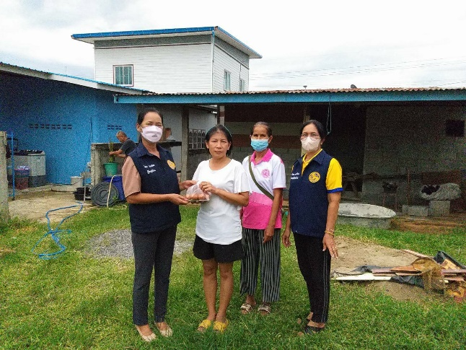
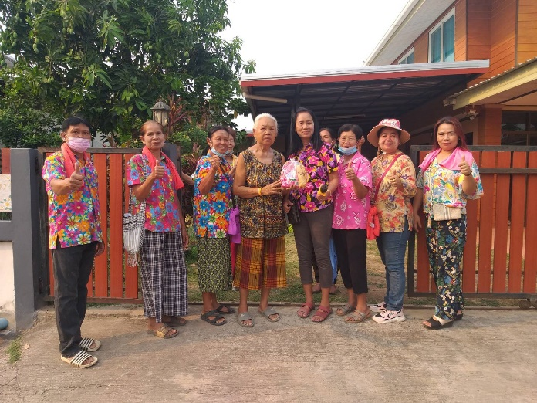

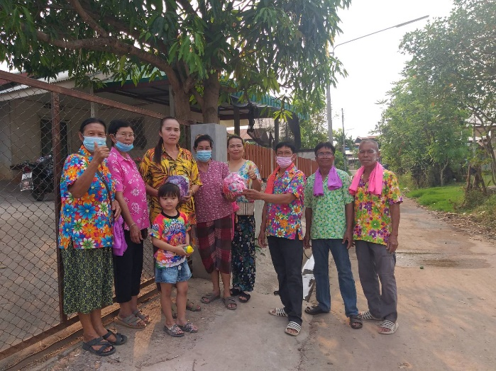

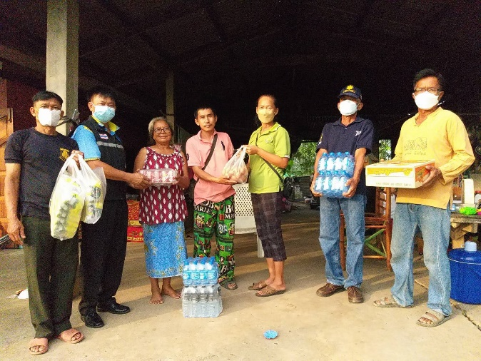

3.กิจกรรมกองทุนแม่ของแผ่นดินสุขกับธรรมะ
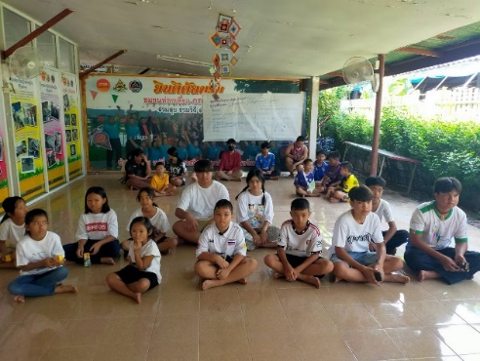
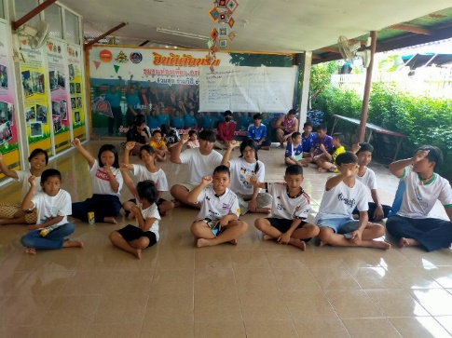

4.กิจกรรมสืบทอดภูมิปัญญาท้องถิ่น
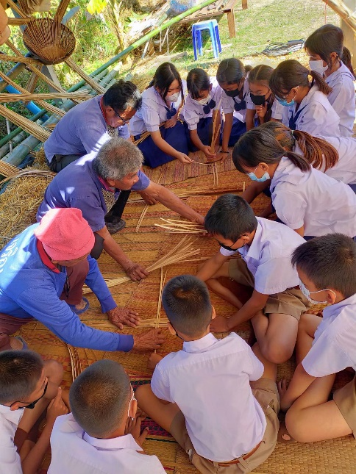
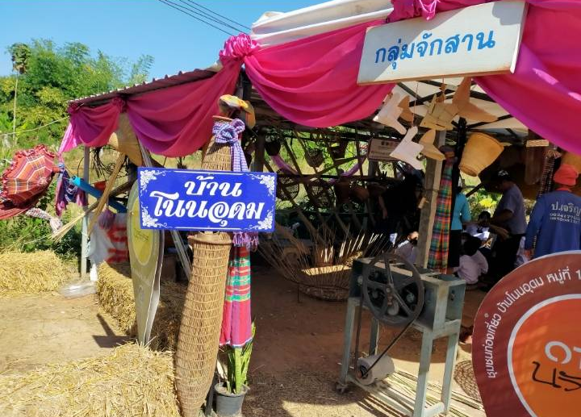

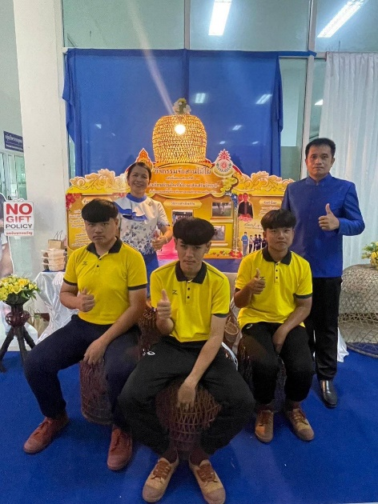
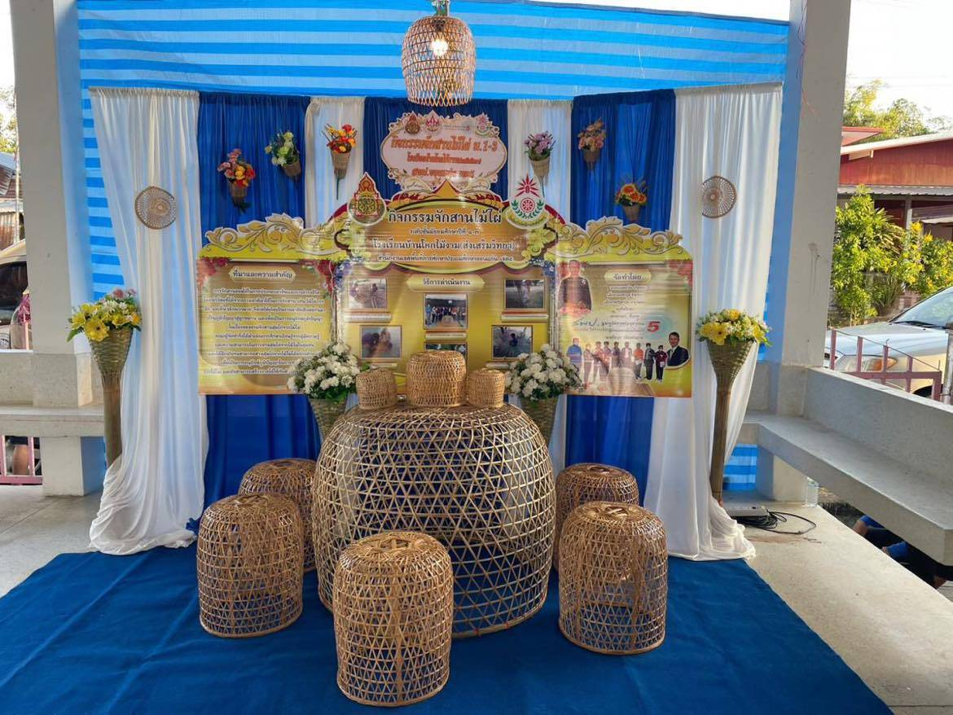

5.ตลาดแลง 3 ชุมชน

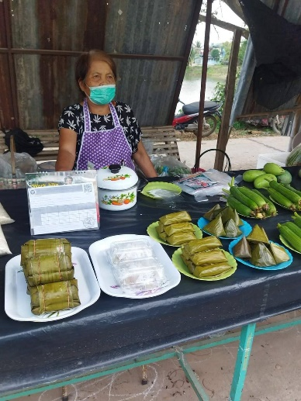
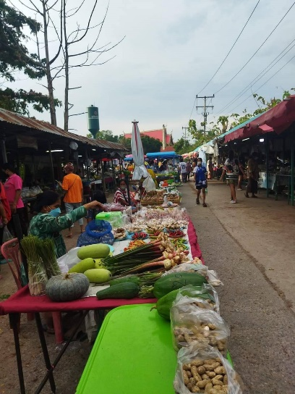
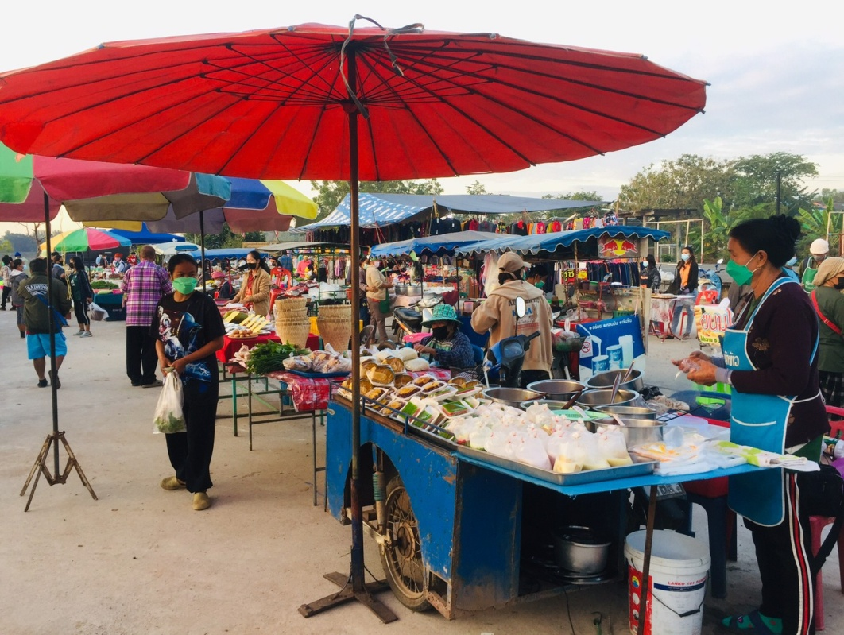
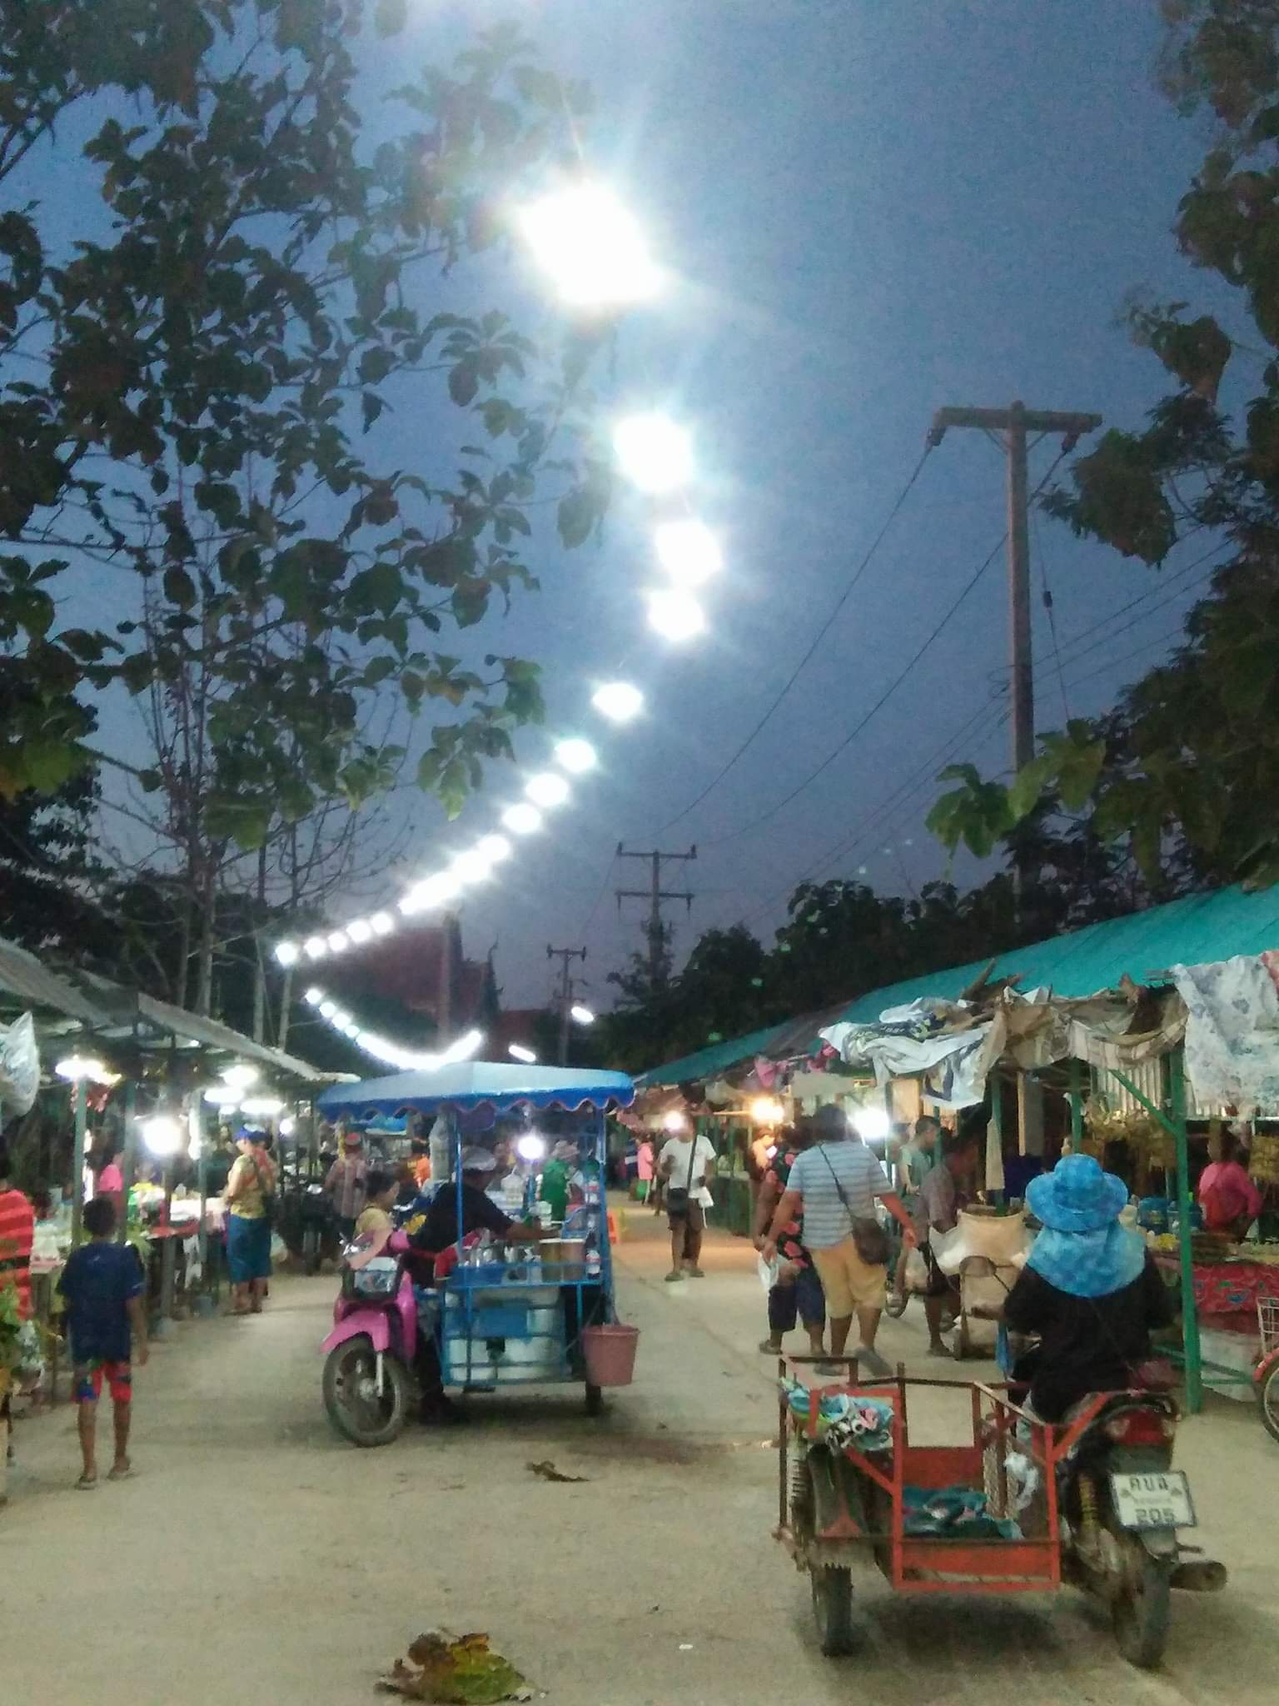
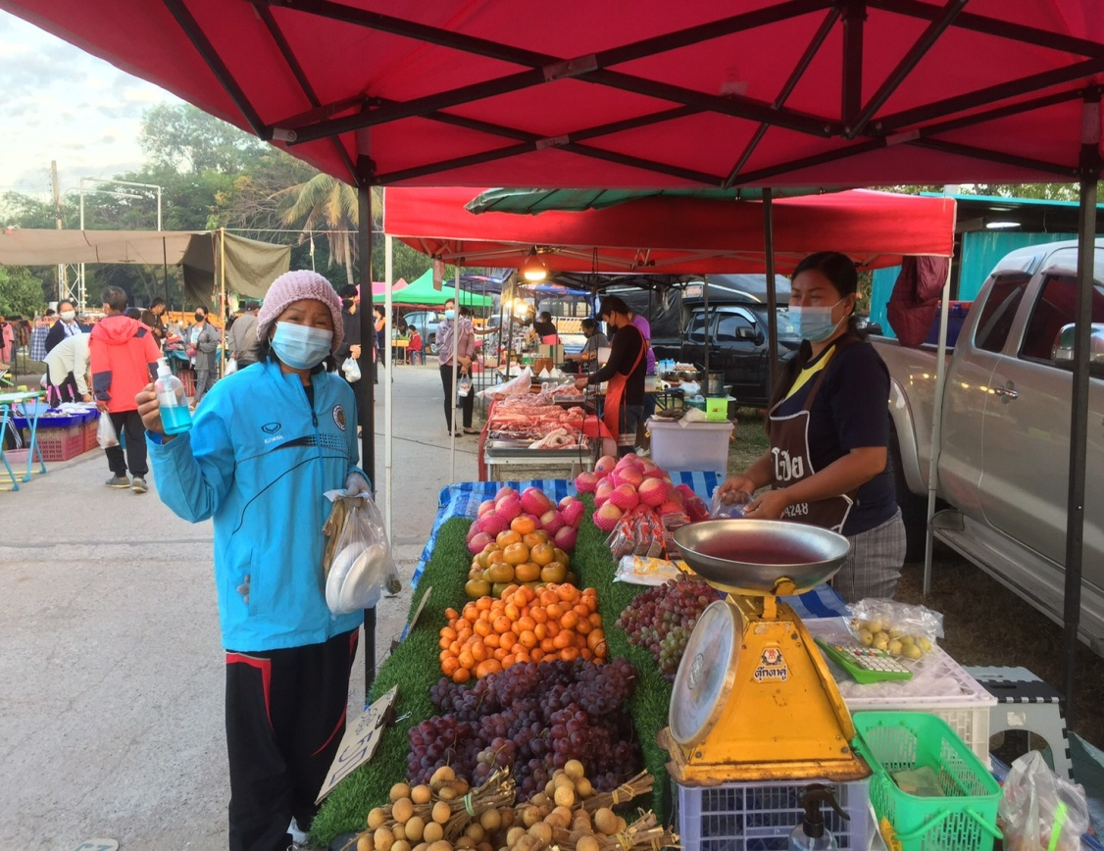

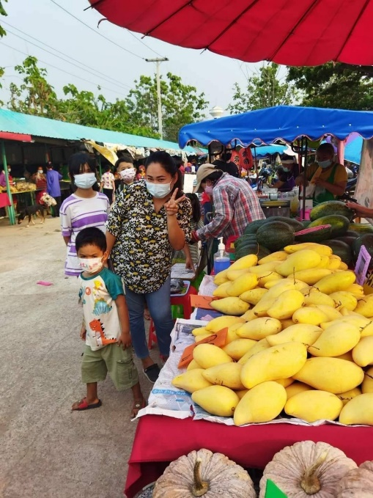

6.กิจกรรมกลุ่มอาชีพ...
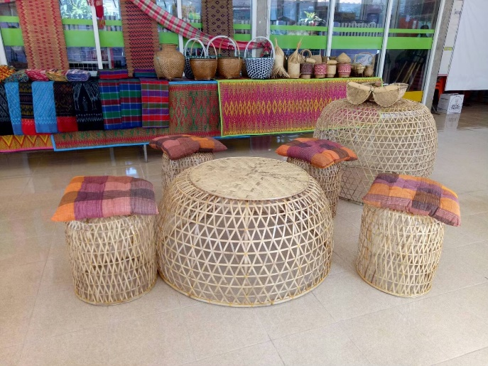
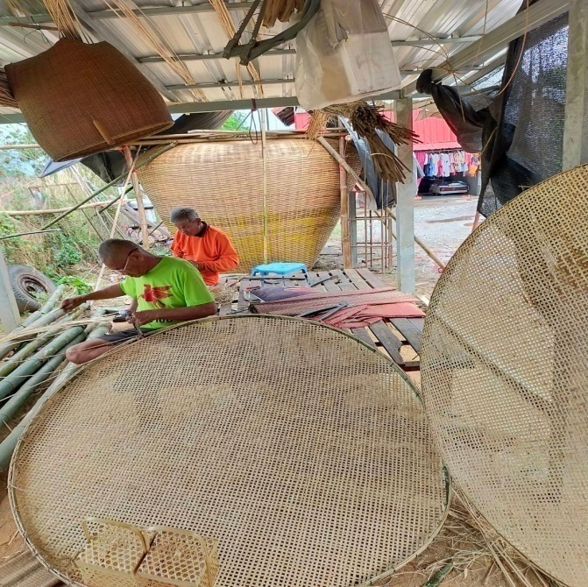

7.กิจกรรมท่องเที่ยวชุมชนเชื่อมโยงเครือข่ายเที่ยววิถีสีชมพู

